STAGEDOSSIER

Parkeerplaatsherkenning Arxus

Document owner: Wouter Vanloocke/Robin De Bie

Information security classification: Internal Use Only

Inhoudstafel

1. Stageverslag 6

1.1. Voorstelling Stagebedrijf 6

1.2. Scope 7

1.3. Projectplanning 8

1.4. Timesheets 9

1.5. Wekelijkse Statusrapportage 11

1.6. Tussentijdse Reflectie en Zelfreflectie 12

1.7. Verslagen bezoeken stagebegeleider 13

2. Systeemdossier 14

2.1. Beeldherkenning 14

2.1.1. Mask R-CNN 14

2.1.2. Azure Computer Vision 15

*2.1.2.1.* SDK 15

*2.1.2.2.* API 17

2.1.3. Custom Vision 18

2.2. Azure SQL Database 21

2.2.1. Opzetten Databank 21

2.3. Python Script 22

2.3.1. Beelden Streamen 22

*2.3.1.1.* OpenCV 22

2.3.2. FTP Beelden 24

*2.3.2.1.* Parkeerplaatsen Aanleren 24

2.3.3. SQL Databank 27

2.4. Website 29

2.4.1. Django Setup 29

2.4.2. Django Configuratie 30

2.4.3. Grafiek toevoegen aan website 34

2.4.4. Administrator pagina’s 35

*2.4.4.1.* Login 35

*2.4.4.2.* Databank 36

*2.4.4.3.* Raster 37

2.4.5. Overige Pagina’s 40

*2.4.5.1.* Legende 40

*2.4.5.2.* Pagina voor elke camera 42

2.4.6. Deployment op virtuele machine 43

2.4.7. Deployment als Web App in Azure Cloud 45

2.4.8. Push Notificaties 51

2.4.9. WebJobs 53

*2.4.9.1.* Herkenningsscript 53

*2.4.9.2.* Analyse Script 54

*2.4.9.3.* Push Notificaties 54

2.5. Data Analyse 56

2.5.1. Gemiddeld aantal vrije plaatsen op een bepaald uur 56

2.6. Camera Setup 57

2.6.1. FTP 57

2.6.2. Logic App 59

2.6.2.1. Aanmaken logic app 59

*2.6.2.2.* Webjob Blob Trigger 60

2.6.3. Mail server maken 60

2.7. Handleidingen 61

2.7.1. Beheren van de website 61

2.7.2. Dynamisch toevoegen camera aan website 64

2.8. Demo Setup 66

2.9. Conclusie 67

2.10. Bronnen 68

3. Presentatie/demo 69

4. Bijlages 73

4.1. Bijlage 1 – Wekelijkse Rapportering 1 73

4.2. Bijlage 2 – Wekelijkse Rapportering 2 76

4.3. Bijlage 3 – Wekelijkse Rapportering 3 79

4.4. Bijlage 4 – Wekelijkse Rapportering 5 82

4.5. Bijlage 5 – Wekelijkse Rapportering 6 84

4.6. Bijlage 6 – Wekelijkse Rapportering 7 87

4.7. Bijlage 7 - Tussentijdse Zelfreflectie Week 4 89

4.7.1. Bijlage 7.1 - Tussentijdse Zelfreflectie Week 4 – Wouter Vanloocke 89

4.7.2. Bijlage 7.2 - Tussentijdse Zelfreflectie Week 4 – mentor 93

4.7.3. Bijlage 7.3 - Tussentijdse Zelfreflectie Week 4 – Robin De Bie 97

4.7.4. Bijlage 7.4 - Tussentijdse Zelfreflectie Week 4 – mentor 100

4.8. Bijlage 8 – Eindreflectie Week 8 104

4.8.1. Eindreflectie Week 8 – Wouter Vanloocke 104

4.8.2. Eindreflectie Week 8 – Robin De Bie 108

4.9. Bijlage 9 – Stageverslag 3/04/2019 112

4.10. Bijlage 10 – Stageverslag 29/04/2019 112

4.11. Bijlage 11 – Stageverslag 23/05/2019 113

4.12. Bijlage 12 – SQL Database Schema 113

# Stageverslag

## Voorstelling Stagebedrijf

Arxus is een IT-bedrijf dat in 2008 werd opgericht en onderdeel uitmaakt van de Cronos groep. Ze zijn een managed service provider. Met hun publieke en private cloud oplossingen helpen ze bedrijven uit verschillende sectoren. Ze werken zowel met een cloud infrastructuur als met een hybride infrastructuur. Ze hebben 4 datacenters in België waaronder de bekendste in Zaventem.

## Scope

Onze opdracht bestaat er in om een slim parkeersysteem te maken. Dit gaan we doen aan de hand van enkele camera’s die gericht zijn op een deel van de parking rond het kantoorgebouw van Arxus. De camerabeelden worden doorgegeven aan een herkenningssysteem dat ervoor zal zorgen dat er een onderscheid gemaakt wordt tussen een auto en een lege parkeerplaats. Het doel is ervoor te zorgen dat het systeem kan zeggen hoeveel vrije plaatsen er zijn op een gegeven moment op de parking. Op die manier kan er een bericht gestuurd worden wanneer er een parkeerplaats vrijkomt. Daarnaast maken we een website om visueel de parking voor te stellen en hierop aan te duiden hoeveel lege parkeerplaatsen er op dat bepaalde moment zijn. We maken hierbij zoveel mogelijk gebruik van Azure services. Als eventuele uitbreidingen zouden we ook nog nummerplaatherkenning kunnen toepassen of data van elektrische laadpalen gaan ophalen om te weten wanneer een elektrische wagen is opgeladen.

## Projectplanning

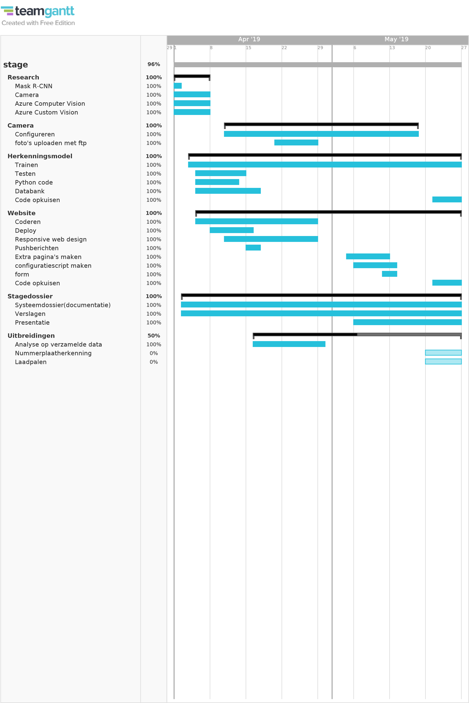

## Timesheets

|  |  |  |
| --- | --- | --- |
|  | **Robin De Bie** | **Wouter Vanloocke** |
| **Week 1** |  |  |
| *ma 1/4 VM* | Rondleiding | |
| *ma 1/4 NM* | Research Mask R-CNN | |
| *di 2/4 VM* | Research Azure Cognitive Services | |
| *di 2/4 NM* | Research Azure Custom Vision | |
| *wo 3/4 VM* | Python script met herkenning uitgewerkt | |
| *wo 3/4 NM* | Research naar camera | |
| *do 4/4 VM* | Herkenning verder op punt gezet + databank opgezet | |
| *do 4/4 NM* | Website maken met Django | |
| *vr 5/4 VM* | Website verder uitgewerkt | |
| *vr 5/4 NM* | Wekelijkse rapportage ingevuld | |
|  |  |  |
| **Week 2** |  |  |
| *ma 8/4 VM* | Website proberen deployen | |
| *ma 8/4 NM* | meeting + werken op een canvas | |
| *di 9/4 VM* | website ontwikkelen(SVG) + proberen deployen | |
| *di 9/4 NM* | Website deployen | |
| *wo 10/4 VM* | Deployen op vm | Deployen als Web App |
| *wo 10/4 NM* | Responsive website | Deployen als Web App |
| *do 11/4 VM* | Camera configureren | |
| *do 11/4 NM* | Website responsive maken | |
| *vr 12/4 VM* | Custom Vision debugging | |
| *vr 12/4 NM* | Pushberichten | website + deploy ervan |
|  |  |  |
| **Week 3** |  |  |
| *ma 15/4 VM* | Website coderen | Deployment |
| *ma 15/4 NM* | Pushberichten | Responsive webdesign |
| *di 16/4 VM* | Pushberichten verzenden via script | |
| *di 16/4 NM* | Databankanalyse + Web Job | |
| *wo 17/4 VM* | Grafiek op website | Databankanalyse |
| *wo 17/4 NM* | Grafiek op website + Media Queries | DB analyse + tabel op site |
| *do 18/4 VM* | Responisiveness website | Databankanalyse |
| *do 18/4 NM* | Website coderen (CSS) | Databankanalyse |
| *vr 19/4 VM* | Responisiveness website | code opkuisen |
| *vr 19/4 NM* | Documenteren + meeting | |
|  |  |  |
| **Week 4** |  |  |
| *di 23/4 VM* | aanmaken storage blob + logic app | |
| *di 23/4 NM* | foto's van camera met ftp versturen | |
| *wo 24/4 VM* | Azure functie aanmaken | |
| *wo 24/4 NM* | camera met ftp server opzetten | |
| *do 25/4 VM* | azure functie blob trigger | |
| *do 25/4 NM* | Function app maken met docker image | |
| *vr 26/4 VM* | function app verder uitwerken + web job maken | |
| *vr 26/4 NM* | documenteren + meeting | |
|  |  |  |
| **Week 5** |  |  |
| *ma 29/4 VM* | Grafiek toevoegen aan site | Herkenningsscript herwerken betere herkenning |
| *ma 29/4 NM* | analyse script herwerken | stageverslag schrijven + databank optimaliseren |
| *di 30/4 VM* | Grafische voorstelling parkeerplaatsen op website | |
| *di 30/4 NM* | Documenteren | Herkenningsscript herwerken voor meerdere camera's |
| *do 2/5 VM* | Infrastructuur opnieuw opzetten | documentatie |
| *do 2/5 NM* | Infrastructuur opnieuw opzetten + Tussentijdse evaluatie | |
| *vr 3/5 VM* | Camerabeelden toevoegen aan website | Documentatie layout goed zetten |
| *vr 3/5 NM* | meeting |  |
|  |  |  |
| **Week 6** |  |  |
| *ma 6/5 VM* | Uitval camera's opvangen | Website configuratiescript aanmaken |
| *ma 6/5 NM* | Dynamische navbar | Website configuratiescript aanmaken |
| *di 7/5 VM* | Uitval camera's opvangen | favicon, admin pagina, layout webpagina aangepast |
| *di 7/5 NM* | website opmaken (html & css) | |
| *wo 8/5 VM* | Kopiëren foto's voor back up | |

|  |  |  |
| --- | --- | --- |
|  | **Robin De Bie** | **Wouter Vanloocke** |
| *wo 8/5 NM* | Camera setup en mail server setup | |
| *do 9/5 VM* | SVG wijzigen op basis van db info | Mail server opzetten met Postfix en Dovecot |
| *do 9/5 NM* | login form aanmaken | |
| *vr 10/5 VM* | Raster maken voor coördinaten | Login/logout functies toevoegen aan de website |
| *vr 10/5 NM* | Post form voor raster maken + meeting | Configuratiescript herwerken + meeting |
|  |  |  |
| **Week 7** |  |  |
| *ma 13/5 VM* | Fomulier op rasterpagina | Configuratiescript aanpassen |
| *ma 13/5 NM* | css inlogpagina | Documenteren |
| *di 14/5 VM* | Documentatie + bronvermelding | Parkeerplaatsherkenning script herwerken |
| *di 14/5 NM* | Html Form aanpassen + Pushberichten | Herbekijken pushberichten + Databank aanpassen |
| *wo 15/5 VM* | Camera configureren + css mobiele loginpagina + configuratiescript | |
| *wo 15/5 NM* | Camera configureren | |
| *do 16/5 VM* | Camera ineengeknutseld | |
| *do 16/5 NM* | Testen van website en scripts met live beelden van geplaatste camera | |
| *vr 17/5 VM* | Testen en debuggen van applicatie en website | |
| *vr 17/5 NM* | meeting + documenteren + testen scripts met live data | |
|  |  |  |
| **Week 8** |  |  |
| *ma 20/5 VM* | Scripts debuggen | |
| *ma 20/5 NM* | 2de camera ophangen + model trainen + fouten in script oplossen | |
| *di 21/5 VM* | Documenteren + model trainen | |
| *di 21/5 NM* | Model trainen + presentatie | |
| *wo 22/5 VM* | Model getraind | Presentatie afmaken |
| *wo 22/5 NM* | Presentatie afmaken + model trainen + herkenningsscript debuggen | |
| *do 23/5 VM* | Proefdemo + problemen met scripts oplossen + model trainen | |
| *do 23/5 NM* | Zelfreflectie + herkenningsscript debuggen | Configuratiescript aanpassen |
| *vr 24/5 VM* | Model trainen | Zelfreflectie |
| *vr 24/5 NM* | Model trainen | Documentatie |

## 

## Wekelijkse Statusrapportage

Bijlage 1 – Wekelijkse Rapportering 1

Bijlage 2 – Wekelijkse Rapportering 2

Bijlage 3 – Wekelijkse Rapportering 3

Bijlage 4 – Wekelijkse Rapportering 5

Bijlage 5 – Wekelijkse Rapportering 6

Bijlage 6 – Wekelijkse Rapportering 7

## Tussentijdse Reflectie en Zelfreflectie

Bijlage 7 – Tussentijdse Zelfreflectie Week 4

Bijlage 7.1 – Tussentijdse zelfreflectie Week 4 – Wouter Vanloocke

Bijlage 7.2 – Tussentijdse zelfreflectie Week 4 – mentor

Bijlage 7.3 – Tussentijdse zelfreflectie Week 4 – Robin De Bie

Bijlage 7.4 – Tussentijdse zelfreflectie Week 4 – mentor

Bijlage 8 – Eindreflectie Week 8

Bijlage 8.1 – Eindreflectie Week 8 – Wouter Vanloocke

Bijlage 8.2 – Eindreflectie Week 8 – Robin De Bie

## Verslagen bezoeken stagebegeleider

Bijlage 9 – Stageverslag 3/04/2019

Bijlage 10 – Stageverslag 29/04/2019

Bijlage 11 – Stageverslag 23/05/2019

# Systeemdossier

Onze eerste opdracht was het zoeken naar verschillende manieren om beelden te analyseren om zo te kunnen herkennen waar auto’s staan en waar er nog lege parkeerplekken zijn. We hebben drie verschillende manieren onderzocht.

## Beeldherkenning

### Mask R-CNN

Deze manier refereert naar de blogpost die is uitgewerkt door Adam Geitgey. Hierbij wordt gebruik gemaakt van een deep learning mechanisme dat de CNN accuraatheid combineert met efficiënte herkenning zodat het herkenningssysteem veel sneller kan verlopen.

Om deze techniek te kunnen gebruiken moeten we deze dus nog installeren:

|  |  |
| --- | --- |
| https://github.com/matterport/Mask_RCNN | Download of clone de git repository van de open source versie van Matterports Mask R-CNN, die te vinden is via deze link. |
| https://www.python.org/downloads/release/python-360/ | In de blogpost wordt nog gebruik gemaakt van python 3.4 maar om toch iets meer up-to-date te zijn maken we gebruik van python 3.6. Download hier de exe file en installeer hem. |
| Pip3 install -r requirements.txt | Voordat we de setup kunnen beginnen moeten we eerst en vooral de vereisten hiervoor installeren. Deze zijn te vinden in requirements.txt en kunnen geïnstalleerd worden met volgend commando: |
| python3 -m pip install --upgrade https://storage.googleapis.com/tensorflow/mac/cpu/tensorflow-1.3.0-py3-none-any.whl | Het requirements script zal een error geven op Tensorflow en op Shapely. Omdat deze niet compatibel zijn met python 3.6. Installeer daarom een versie van Tensorflow die wel compatibel hiermee is. |
| https://www.lfd.uci.edu/~gohlke/pythonlibs/#shapely   * Pip3 install -r Shapely‑1.6.4.post1‑cp36‑cp36m‑win32.whl | Download via deze link het juiste extensie pakket voor Shapely en installeer deze met pip3 |
| Python3 setup.py install | Voer hierna setup.py uit |
| https://github.com/matterport/Mask_RCNN/releases | Download het getrainde model. Het model dat je zoekt is mask_rcnn_balloon.h5. Plaats dit bestand mee op de plaats waar je je scripts uitvoert. |
| Hierna kan je het script gaan uitvoeren. Zorg ervoor dat je genoeg CPU-power hebt of een goede GPU kaart want het vraagt veel resources om dit script te runnen. | |

### Azure Computer Vision

#### SDK

Prerequisites:

* Python 3.6 of hoger
* Computer Vision key en geassocieerde regio. Deze kan je verkrijgen door een account aan te maken op Azure en een project te creëren.

Je kan een free key aanvragen voor 7 dagen om te testen en het uit te proberen. De key zal bestaan uit een 32 karakter string en de key regio zal een link zijn met de regio waar je je bevindt.

|  |  |
| --- | --- |
| Pip install azure-cognitiveservices-vision-computervision | Je installeert de Azure Cognitive Service Computer Vision met dit commando. Dit is nodig om bepaalde functies hiervan vanuit python op te roepen. |

Aan de hand van dit script waar je dus de key en de region meegeeft, kan je aan de hand van een URL naar een afbeelding, de Computer Vision gebruiken om de afbeelding te analyseren. Hierbij worden de resultaten afgeprint in de terminal. Deze zijn afhankelijk van wat je meegeeft. Je kan tags opvragen, description, objecten, etc. Op de eerste lijn hebben we ‘ComputerVisionAPI’ aangepast naar ‘ComputerVisionClient’ omdat API niet meer bestaat of out of date is.

Hieronder een voorbeeld om de tags op te vragen:

#### API

We gaan ervanuit dat de key en de region al aangemaakt zijn (cfr. SDK). Wanneer we deze hebben, kunnen we aan de hand van een python script de API van de Computer Vision aanspreken en zo een foto die we lokaal hebben staan te laten analyseren. In dit script definiëren we de ‘subscription key’ en bij de ‘vision_base_url’ definiëren we de regio link. Bij het ‘image path’ geef je het pad op waar je foto staat. Ook hier kan je zelf bepalen wat je wilt als resultaat. Aangezien we niets zijn met categorieën of kleuren opteren we voor de object parameter. Deze zal de verschillende herkende categorieën teruggeven met de zekerheidspercentages. Dit alles wordt teruggegeven in JSON formaat. Hieronder het voorbeeld van het gebruikte script:

### Custom Vision

Azure biedt de Custom Vision service aan. Hiermee kan je je eigen herkenningsmodel maken. Vanaf je vijftien foto’s per tag (datgene wat hij moet herkennen) hebt kan je het model gaan trainen en aanspreken, maar je hebt ongeveer vijftig foto’s per tag nodig om een min of meer accuraat model te trainen. Idealiter gebruik je best zoveel mogelijk foto’s om een zo goed mogelijk getraind model te krijgen. Voor meer informatie kan je best de handleiding lezen die op de Custom Vision pagina is te vinden. Deze geeft meer informatie over welke soort foto’s je best gebruikt.

|  |  |
| --- | --- |
|  | Ga naar de Custom Vision site van Azure en maak hier een nieuw project aan. |
|  | Je kan foto’s toevoegen door op ‘add image’ te klikken. Hierna zul je zelf in de foto moeten aanduiden waar je je model op wil trainen. Dit heet de ‘Tag’. In ons geval willen we het model trainen op een auto en een lege parkeerplek. |
|  | Je duidt op de foto aan welke objecten getraind moeten worden en als je genoeg foto’s hebt kan je op ‘train model’ klikken. |
|  | Wanneer je op ‘Train’ hebt geklikt zie je dat achterliggend het model aan het trainen is op de foto’s die je hebt meegegeven. |
|  | Wanneer het model klaar is met trainen krijg je een overzicht van de precisie, herroeping en de algemene zekerheid van het model. Hierdoor weet je of het model goed of slecht zal presteren als je foto’s laat herkennen. |
|  | Je kan ook voor ‘advanced training’ kiezen. Hierbij ga je het model voor een bepaalde tijd trainen. Op deze manier wordt het grondiger getraind. Je betaalt wel per uur dat je het model traint. |
|  | Als je op ‘Quick test’ klikt, kan je een foto meegeven en het laten analyseren door het model dat je hebt gemaakt. Rechts beneden heb je een slider die je kan aanpassen om het zekerheidspercentage in te stellen. Hoe hoger, hoe preciezer de herkenning. |

Dan maken we gebruik van ons ‘ENDPOINT’ van ons project in Custom Vision dat te vinden is bij de instellingen. We kunnen ons model aanspreken en een foto meegeven om te laten analyseren. Dit ziet er dan zo uit:



## Azure SQL Database

Als we later onze website gaan maken moet deze de resultaten van de herkenning kunnen tonen. Daarom maken we een Azure SQL Database aan waarin de resultaten terecht zullen komen. Zie bijlage 12 voor het Schema van de databank.

### Opzetten Databank

|  |  |
| --- | --- |
|  | In het Azure portaal klikken we op ‘Create SQL Database’. Hier vullen we de nodige gegevens in: de ‘resource group’ kan je zelf aanmaken of gebruik maken van de shell storage van Azure zelf; je geeft de database een naam; je kiest op welke server deze terecht moet komen. Klik dan op ‘Create’ en de DB zal aangemaakt worden. |
|  | Wanneer de DB is aangemaakt klik je op ‘Firewall settings’. We moeten ervoor zorgen dat de DB ons toelaat op poort 1433. We klikken op ‘add client IP’ en de client wordt toegevoegd aan de firewall regels. Je kan ook een IP Pool instellen zodat meerdere IP’s vanuit hetzelfde netwerk hieraan kunnen. |
|  | Als je een query wil uitvoeren op de DB moet je eerst inloggen met de user die je hebt aangemaakt. |
|  | We kunnen nu een tabel maken waar we onze resultaten naar gaan schrijven. |

## Python Script

We gaan ons python script verder uitwerken met Custom Vision van Azure. Dit was de meest logische keuze van de drie herkenningsmodellen omdat we bij Custom Vision zelf ons model kunnen bepalen en omdat dit model gemakkelijk te gebruiken is met de resources die we hebben. Hierbij gaan we gebruik maken van OpenCV om beelden te openen en beelden te bewerken. We maken ook gebruik van een SQL Database in de Azure omgeving.

### Beelden Streamen

#### OpenCV

Beelden openen met OpenCV is niet moeilijk. De beelden bewerken daarentegen is net iets moeilijker. We willen rond de herkende objecten (auto of parkeerplek) een kader tekenen zodat op het beeld duidelijk wordt wat er herkend is en hoe precies de herkenning is. We geven de kader rond de auto’s een rode kleur en de kader rond parkeerplaatsen een groene kleur. Voordat we de kader kunnen tekenen moeten we eerst de coördinaten kennen van de vier hoeken van de kader. Deze coördinaten zijn onderdeel van de output na de herkenning. We kunnen dus gebruik maken van de coördinaten waar Custom Vision een object heeft herkend. Het enige probleem is dat de coördinaten niet overeenkomen met de grootte van de afbeelding. Daarom vermenigvuldigen we de respectievelijke punten met de hoogte of de breedte van de afbeelding. Hieronder de toegepaste code:Nu dat we weten waar de hoeken van de kader liggen, kunnen we aan de hand van OpenCV de kader tekenen op het beeld. Dit kunnen we doen aan de hand van de functie ‘rectangle’ die OpenCV aanbiedt. We geven de frame mee van het filmpje en welke kleur de kader moet hebben en wat de lijndikte moet zijn. We willen ook het zekerheidspercentage bij de kader zetten zodat we kunnen zien hoe zeker het algoritme is van de plaats. Ook hier geven we de kleur en de lijndikte mee:



Als we dan ons script uitvoeren dan krijgen we dit te zien:

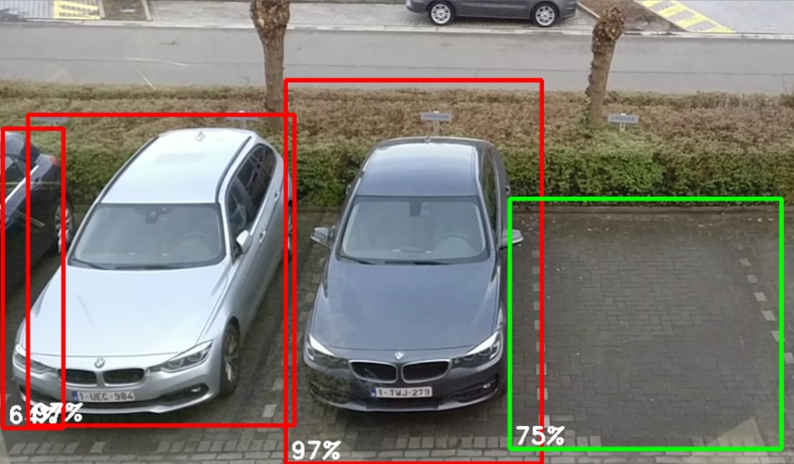Het herkenning algoritme heeft nu herkend waar er een parkeerplaats is maar we weten niet precies waar dat deze parkeerplaats is. Daarom gaan we aan de hand van het camerabeeld de frame in acht verdelen. Hierdoor stelt 1/8 van de frame één parkeerplaats voor. We kunnen dit berekenen door de breedte van de foto in acht gelijke delen te splitsen. Wij nemen hier nu acht omdat dat het maximum aantal plaatsen is dat de camera kan zien, maar dit is aanpasbaar. We berekenen dat op deze manier:



### FTP Beelden

Waar we bij de oude aanpak gingen werken met het openen van de stream en daar dan de beelden van analyseren, gaan we nu werken met de foto’s die op de ftp server staan (onze Azure website fungeert ook als ftp server). We gaan nu ook niet meer naar alle plaatsen apart kijken, maar naar een parking in zijn geheel. We gaan kijken of er überhaupt wel foto’s op de server staan, zo niet dan wordt er in de volgende cameramap gekeken voor foto’s totdat alle mappen doorlopen zijn en dan stopt het script:

Wanneer er een foto gevonden is, wordt deze geanalyseerd en gebeurt er een update in de databank. Het aantal vrije plaatsen wordt opgeteld en wordt in de databank gezet met de juiste parking id. Zo wordt er rekening gehouden met het feit dat er verschillende camera’s kunnen zijn. Wanneer de update naar de databank is geschreven wordt de foto verwijderd van de ftp server. Zo denken we toch een beetje aan de storage van de server.

#### Parkeerplaatsen Aanleren

Ons model kan nu auto’s en lege parkeerplaatsen herkennen op foto’s maar het systeem weet nu niet waar de parkeerplaatsen zijn. Dit willen we veranderen zodat het script zelf kan vergelijken of een parkeerplaats vrij is of niet in plaats van te zeggen: Er zijn zoveel auto’s herkend dus er is nog zoveel plaats.

Om dit te realiseren gaan we twee opeenvolgende foto’s van een camera met elkaar vergelijken. Het model zal auto’s herkennen op de foto en het script zal er dan een rode rechthoek rond tekenen. We berekenen het middelpunt van deze rechthoek en plaatsen deze coördinaat in een tabel ‘tijdelijke plaatsen’ in de databank. Vanaf dat de tweede foto binnenkomt, wordt deze ook geanalyseerd en wordt er een rechthoek rond getrokken. Opnieuw wordt het middelpunt van de rechthoek berekend. Wanneer de x en y coördinaat van de vorige foto en de x en y coördinaat van de nieuwe foto min of meer overeenkomen (er kan wat speling op zitten van een aantal pixels, hangt er vanaf hoe de auto herkend werd), dan wordt deze toegevoegd in de databank als een officiële parkeerplaats. We zorgen er ook voor dat het toevoegen van officiële plaatsen de grens van maximum aantal plaatsen niet overschrijdt.

Dus simpel verwoord: staat een auto twee foto’s lang op dezelfde plaats, dan gaan we er vanuit dat waar de auto staat, een parkeerplek is. Vanaf dat deze coördinaat is toegevoegd aan de officiële parkeerplaatsen, wordt de tijdelijke plaatsen tabel terug leeggemaakt. Dit proces blijft zich herhalen totdat er evenveel officiële plaatsen zijn als dat er maximum aantal plaatsen zijn. Op deze manier worden de parkeerplaatsen aangeleerd aan ons script. Intussen vergelijkt hij de officiële parkeerplaatsen met de geanalyseerde foto’s die binnenkomen nadat er beweging is waargenomen.

Wanneer de middelpunten overeen komen(met een marge van een aantal pixels, anders zal dit bijna nooit kloppen omdat een rechthoek zelden op dezelfde plaatsen wordt getrokken) met de officiële parkeerplaatsen zullen deze geteld worden als bezette plaatsen. Daarna wordt er een counter verhoogd die bijhoudt hoeveel auto’s er op een parkeerplaats zijn herkend. Dit getal wordt verminderd van het maximum aantal plaatsen en zo wordt het aantal vrije plaatsen geüpdatet in de databank. In het begin kan je best twee foto’s gebruiken van een volle parking, zo ziet het script meteen waar alle parkeerplaatsen zijn en kan je beginnen met het gebruiken van live camerabeelden. Hieronder de technische uitvoering hiervan:



### SQL Databank

We gaan de data die we binnenkrijgen van ons script wegschrijven naar de databank. We slaan de coördinaten van het middelpunt van alle parkeerplaatsen op in een tabel. Dit kunnen we doen aan de hand van een update commando. Maar vooraleer we dat kunnen doen moeten we er eerst voor zorgen dat we een connectie hebben van ons python script naar de Azure databank. Hieronder de connectie:

Eens de connectie gelegd is tussen het script en de databank kunnen we de resultaten wegschrijven met select, insert en update commando’s. Dit ziet er als volgt uit:



Het aantal vrije plaatsen per parking worden geüpdatet in de databank. Als we in het Azure portaal naar onze databank gaan kijken en daar de inhoud opvragen van de tabel parkeer_algemeen dan zien we dat onze tabel geüpdatet is:

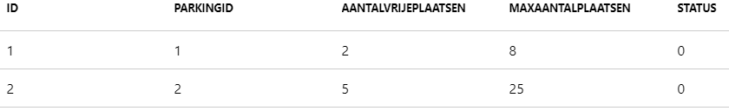

## Website

We hebben een website gemaakt om visueel voor te stellen hoeveel parkeerplaatsen er op dat moment vrij zijn. We hebben hiervoor Django gebruikt. Django is een framework om een webapplicatie te maken die geschreven is in Python.

### Django Setup

|  |  |
| --- | --- |
| Pip install Django | We kunnen Django installeren met dit commando |
| Django-admin startproject Arxus | Met dit commando maak je een basis versie aan. Django maakt alle standaard files aan die je kan uitbreiden naar een structuur die je zelf wilt. |

### Django Configuratie

|  |  |
| --- | --- |
|  | Dit is de mappenstructuur van ons project. De belangrijkste bestanden zijn de models.py en views.py in de ‘parkeer’ map en de html bestanden in de ‘templates’ sub map. Models.py bevat de initialisatie van de tabellen in de databank en de views.py bevat de data die wordt doorgegeven aan de verschillende html files. Nog een belangrijk bestand is settings.py in de Arxus map. Hierin wordt onder andere de connectie met de databank gemaakt. |
|  | Deeltje van de inhoud van settings.py: Dit deel moeten we toevoegen zodat de webapp een connectie kan maken met de Azure databank. |
|  | De inhoud van models.py: Deze file gaat de verschillende tabellen in onze databank omzetten naar klassen die we kunnen gebruiken in onze views. |
|  | De inhoud van views.py: deze file gaat ervoor zorgen dat we alle plaats objecten uit de databank halen zodat we deze kunnen meegeven aan onze index.html pagina. We halen hier alle objecten op die als status attribuut vrij hebben en wanneer de status van de camera niet op 0 staat. |
|  | De inhoud van index.html: Dit is de startpagina die we zien als de Django website gestart wordt. We tonen via een img element een bovenaanzicht van het terrein van Arxus. Daarop tekenen we rechthoeken die de verschillende parkings voorstellen. Wanneer er plaatsen vrij zijn op een parking wordt de rechthoek die de parking voorstelt groen gekleurd en er wordt een getal getoond hoeveel plaatsen er vrij zijn op die parking. Wanneer een camera een tijdlang geen foto’s heeft verzonden gaan we er van uit dat deze kapot is. We gaan dan de rechthoek van de parking die wordt voorgesteld door de kapotte camera geel inkleuren. |
|  | Hier kan je zien wat er gebeurt wanneer een camera gedurende een bepaalde tijd geen foto heeft doorgestuurd. |
| Pip freeze > requirements.txt | Dit commando gaat alle dependencies die nodig zijn voor je app in een file zetten. Deze file gaan we later nodig hebben bij het deployen van de web app. |
| Verder bestaat ons Django project uit een normale structuur maar hier hebben we niets of weinig aan aangepast dus vermelden we hier verder niets over. | |

### Grafiek toevoegen aan website

We willen nu een donut grafiek op onze website plaatsen zodat je snel kan zien hoeveel procent van de parkeerplaatsen nog vrij zijn.

|  |  |
| --- | --- |
|  | We gaan eerst code toevoegen aan views.py om alle bezette plaatsen op te halen, maar enkel wanneer de camera status op 1 staat, wanneer de camera dus niet stuk is. We geven zowel arrays mee als variabelen met daarin het totaal aantal vrije en bezette plaatsen. |
|  | Dit wordt in de index.html geplaatst. Deze code gaat een grafiek aanmaken met data die via de views.py binnenkomt. |
|  | We plaatsen ook dit in de index.html. Deze code geeft de plaats aan waar je grafiek op de pagina terecht gaat komen. |
|  | Wanneer we de app runnen krijgen we dit resultaat. |

### Administrator pagina’s

Het is natuurlijk handig wanneer een administrator via de website de databank kan bekijken of records aanpassen. Daarom hebben we een login voorzien voor een administrator.

#### Login

|  |  |
| --- | --- |
|  | De administrator kan inloggen op de website om de extra functies te zien en deze te gebruiken door op ‘Admin login’ te klikken. |
|  | De login pagina is vrij eenvoudig maar duidelijk. Je logt in met de juiste credentials: Gebruikersnaam: admin en Wachtwoord: Wachtwoord123 |
|  | De administrator krijgt in de navigatie bar de databank, het raster en de uitlog knop te zien. |
| De administrator kan simpelweg uitloggen door op de knop uitloggen te klikken. Hierbij komt hij terug op de homepagina terecht met de gelimiteerde navigatie bar. | |

#### Databank

|  |  |
| --- | --- |
|  | Wanneer de administrator is ingelogd, krijgt deze ook de optie om de verschillende camera’s in de databank te bekijken. Hij kan op de knop ‘Databank’ klikken om naar de pagina te gaan. |
|  | Hier kan de administrator de users beheren en ook de camera’s die in de databank zitten. Wanneer er op ‘add’ of op ‘change’ geklikt wordt komt er een overzicht van de camera’s in de databank. |
|  | Hier kan de administrator zien of er iets mis is met de camera’s, nieuwe camera’s toevoegen of deze wijzigen. |
|  | Om terug te gaan naar de site kan je op ‘view site’ klikken. |

#### Raster

We laten de administrator een raster zien zodat het makkelijk is om de coördinaten te bepalen van waar een parkeeraanduiding moet komen. Daarnaast plaatsen we een formulier zodat de coördinaten naar de databank worden weggeschreven.

|  |  |
| --- | --- |
|  | We maken een nieuw html bestand aan. Hierin plaatsen we de foto van op de startpagina, maar nu plaatsen we er een raster over zodat je snel kan bepalen waar je een vakje wilt tekenen. |
|  | Nu maken we een forms.py bestand aan. Hierin plaatsen we de code voor ons formulier. We plaatsen dit bestand in de ‘parkeer’ map. |
|  | We gaan een nieuwe tabel aanmaken in onze databank namelijk ‘Rasterwaarde’. Hierdoor moeten we ook onze models.py opnieuw aanpassen. |
|  | Deze code komt in de views.py. Hierdoor weet de website wat hij moet doen wanneer er een GET of POST request binnenkomt. Het ingevulde formulier komt binnen als een post request. |
|  | Plaats deze code in het html bestand om het formulier op de webpagina te zien. |
|  | Dit zou nu op je webpagina te zien moeten zijn. Wanneer de administrator dit formulier invult komt die data in de databank terecht. Deze data wordt gebruikt wanneer een nieuwe camera toegevoegd wordt aan het systeem. |

### Overige Pagina’s

We gaan nog een aantal andere pagina’s toevoegen aan onze website. We gaan onder andere een nieuwe pagina aanmaken voor elke camera waarop de laatst genomen foto wordt getoond waarop de analyse werd uitgevoerd. Maar eerst gaan we een pagina aanmaken waarop duidelijk gemaakt wordt welke camera op welke parking kijkt.

#### Legende

|  |  |
| --- | --- |
|  | Eerst gaan we een nieuw html bestand aanmaken. Hierin plaatsen we opnieuw de foto die ook op de startpagina te zien is. |
|  | We zetten op deze foto kleine camera pictogrammen zodat je kan zien welke camera bij welke parking hoort. |
|  | Daarnaast plaatsen we een tabel met daarin de camera id’s en de beschrijving van de locatie van de camera. |
|  | In onze nav-bar.html moeten we volgende lijn toevoegen om een link te maken naar die pagina. |
|  | In de views.py moet je telkens een nieuwe klasse aanmaken per html file die je wil toevoegen aan je website. |
|  | We moeten ook telkens in de urls.py een lijn toevoegen die er als volgt uitziet in dit geval. Hierdoor kan je van overal klikken naar deze pagina. |

#### Pagina voor elke camera

|  |  |
| --- | --- |
|  | Per camera gaan we een nieuwe html file aanmaken met daarin de foto die getoond moet worden. |
|  | Als een gebruiker echt wil weten welke plaatsen er vrij zijn, kan hij op de pagina van de parking kijken waar hij precies wil parkeren. |

### Deployment op virtuele machine

Met deze manier van werken laten we onze website als een achtergrond taak lopen op een virtuele machine. We hebben dit uitgewerkt omdat de andere manier om onze website publiekelijk toegankelijk te maken aanvankelijk niet werkte, maar uiteindelijk zijn we er in geslaagd om dit werkende te krijgen, dus gebruiken we deze methode niet meer.

|  |  |
| --- | --- |
|  | We gaan nu eerst een virtuele machine aanmaken. Klik in het Azure portal bij Virtual machines op ‘Add’. Kies een naam voor je virtuele machine en kies ook welke image je wil gebruiken. Wij hebben ‘Ubuntu Server 18.04’ gebruikt. Kies daarna ook nog een gebruikersnaam en wachtwoord. Laat ook verkeer toe richting poort 22 om via SSH met de vm te kunnen verbinden. Klik daarna op ‘review + create’. Overloop dan nog eens alles en klik daarna op ‘create’. Nu moet je een paar minuten wachten en dan zal je vm klaar zijn. |
|  | Kopieer daarna alle files die nodig zijn voor de werking van je site naar de vm. Wij hebben dit gedaan met een git clone commando van onze GitHub repository waar de code van onze website staat. |
| # vim /lib/systemd/system/site.service | We gaan nu een service aanmaken zodat de site altijd gestart wordt wanneer de vm wordt opgestart. Maak een file met de naam site.service aan in de /lib/systemd/system directory. Plaats daarna deze code erin. |
| # systemctl daemon-reload  # systemctl start site  # systemctl enable site | Voer dan volgend commando uit om een reload uit te voeren.  Met dit commando start je de service.  Dit commando zorgt ervoor dat je service bij het opstarten van de vm gestart zal worden. |
|  | Wanneer je nu surft naar het publieke IP-adres van je vm zal je op de website terecht komen. |

### Deployment als Web App in Azure Cloud

Nu draait onze website nog lokaal maar we willen ervoor zorgen dat alle werknemers deze site kunnen bereiken. Daarom moeten we onze website deployen in een Azure service zodat deze publiek komt te staan. Daarom gaan we in het Azure portaal een app service aanmaken zodat we hier naar kunnen deployen.

|  |  |  |
| --- | --- | --- |
|  | Navigeer naar ‘App Services’ in de kolom aan de linkerkant. | |
|  | Klik op ‘Add’ om een service toe te voegen. | |
|  | Geef je Web App een toepasselijke naam en kies voor een bestaande Resource Group of maak er een nieuwe aan. In een resource group zitten al je resources die je aanmaakt(vm’s, websites, db’s, etc). Klik hierna op ‘Create’. | |
|  | We krijgen een overzicht met informatie over onze Web App. Hier staat ook de URL waar we naartoe kunnen surfen om onze website te zien. | |
|  | Navigeer naar ‘Development tools’ en klik op ‘Extensions’. | |
|  | Klik op ‘Add’ om een nieuwe extensie toe te voegen. Wat we nu configureren is de backend van de website. Deze weet nog niet welk framework er gebruikt moet worden. Daarom zeggen we hier, gebruik als backend python. | |
|  | We kiezen de juiste versie van Python en Azure zal de service installeren op de Web App. | |
|  | We navigeren in de linker kolom naar ‘Diagnostics logs’. Hier zetten we ‘Application Logging’ aan zodat we later kunnen debuggen als er fouten zijn op de website. Standaard is deze functie niet geactiveerd in Azure waardoor je zeer weinig informatie krijgt bij error berichten. | |
| We hebben vele manieren geprobeerd om onze code te deployen naar deze Web App. We hebben de opties gebruikt die Azure aanbood. FTP, GitHub, Local Git, Dropbox en OneDrive. Dit allemaal in combinatie met Visual Code. Maar dit heeft niet tot een goed resultaat geleid. Daarom hebben we ervoor gekozen om onze website te deployen via Visual Studio omdat Visual Studio een deployment functie aanbiedt. | | |
| We moeten ervoor zorgen dat onze lokale website ook publiek kan draaien. Daarom moeten we enkele aanpassingen maken aan ons project zodat IIS bepaalde functies overneemt. We hebben het hier dan vooral over het toevoegen van web.configs. | | |
|  | | We maken een nieuw project in Visual Studio en kiezen voor een leeg Django Web Project Template. We geven dit een toepasselijke naam en klikken op ‘Create’. Hierna voegen we al onze files en mappen die we al hadden van onze lokale website, toe aan het project. |
|  | | Een overzicht van de filestructuur van het Visual Studio project nadat we al onze eigen files van de website hebben toegevoegd. We voegen hier de web.config aan toe. |
|  | | De inhoud van web.config in de root folder van het project:  Hier moeten we de handlers definiëren zodat de Azure Web App weet hoe hij de applicatie moet uitvoeren. We geven hier het pad mee waar de python extensie was toegevoegd in de Web App. Verder specifiëren we dat de Web App een Django Project gebruikt. |
|  | | Ook in het mapje static voegen we een web.config toe. Hier definiëren we dat de static files geladen moeten worden via de static module en niet via de python of fast cgi module. Anders worden de statische files niet gevonden. Dit zijn de css en afbeeldingen. |
| Wanneer we zeker zijn dat de website lokaal werkt kunnen overgaan tot het publishen van de website naar de Web App in het Azure portaal. | | |
|  | | We kunnen hier kiezen voor een nieuwe of een bestaande Azure App Service. Aangezien we deze al via het portaal hebben aangemaakt, kiezen we voor een bestaande service. |
|  | | Nu selecteren we de resource group waar onze app service inzit en we selecteren de Web App waar we naar willen publishen. |
|  | | Als alles goed is verlopen, krijg je het publish profiel te zien, hier vindt je ook de URL terug om naar de website te surfen. Klik hierna op publish om te deployen. |
|  | | We zien dat de publish succesvol is! |
| > Cd python364x64  > python.exe -m pip install --upgrade -r d:\home\site\wwwroot\requirements.txt | | Nu moeten we alle programma’s die onze website nodig heeft installeren op de web app. Hiervoor gaan we naar de Kudu console. Ga in je browser naar: ‘arxus.scm.azurewebsites.net’. Voer daar volgende commando’s uit. |
|  | | Wanneer we dan surfen naar de URL van onze Web App dan krijgen we onze website te zien. Deze is nu publiek en is toegankelijk voor iedereen! |
|  | | Wanneer je scm mee in de URL zet kom je in de Kudu development omgeving terecht. Hier kan je debuggen aan de hand van de debug console die bovenaan te vinden is. Dit is handig om errors op te lossen omdat er geen logs verstuurd worden en de debug tool van de browser zelf toont ook geen error informatie. |

### Push Notificaties

We willen pushberichten sturen naar gebruikers die daarop geabonneerd zijn om zo snel te weten te komen hoeveel vrije plaatsen er nog zijn op de verschillende parkings zonder de website te moeten openen. We gebruiken de OneSignal SDK om pushberichten te versturen via de browser.

|  |  |
| --- | --- |
|  | Ga naar de website van OneSignal en maak een account aan. Maak dan een nieuwe app. |
|  | Kies hierna voor welk platform je pushnotificaties wil configureren. Wij hebben voor Web Push gekozen. |
|  | Nu moet je een aantal zaken configureren. Kies hier voor ‘typical site’. |
|  | Vul hier de juiste waarden in voor je website. |
|  | Klik bij puntje 3 op ‘add prompt’. Klik daarna op save want je hoeft hier niets aan te passen. Bij puntje 4 en 5 moet je ook niets veranderen. Druk daarna op ‘save’. |
|  | Klik hier om de SDK files te downloaden, deze files komen in de ‘static’ map van ons Django project. |
|  | Plaats deze code in de head sectie van de index.html file. Klik daarna op ‘finish’. |
| Nu gaan we nog twee files van ons Django project moeten aanpassen om OneSignal te integreren met ons project. | |
|  | Plaats volgende code in de urls.py file. Dit zorgt ervoor dat deze files gevonden kunnen worden via een URL. |
|  | Plaats deze code in de views.py file. |

### WebJobs

#### Herkenningsscript

We gaan ons herkenningsscript als webjob laten lopen. We gaan dit constant laten uitvoeren tijdens de kantooruren omdat we niet weten om de hoeveel tijd er een foto binnenkomt. Wanneer het script is uitgevoerd wordt het dus automatisch opnieuw opgestart.

|  |  |
| --- | --- |
|  | We gaan hiervoor ons herkenningsscript.py gebruiken. We gaan een zip bestand aanmaken met als inhoud ons pythonscript en een run.cmd bestand met volgende inhoud. |
|  | Maak nu een webjob aan bij je website. We gaan deze laten runnen van 7 uur ’s morgens tot 7 uur ’s avonds van maandag tot vrijdag. De reden dat we 5-17 uur instellen is omdat de server 2 uur achter staat. Dit alles wordt omgevormd naar een CRON uitdrukking. |

#### Analyse Script

|  |  |
| --- | --- |
|  | Hiervoor gaan we ons analysis.py script gebruiken. We gaan dit 1 keer per uur laten uitvoeren. Enkel van maandag tot vrijdag tussen 7 uur ’s morgens en 7 uur ’s avonds. Ook dit wordt omgezet naar een CRON uitdrukking. Hiervoor maken we ook weer een webjob aan. |

We gaan ook één keer per uur een insert doen naar onze analyse tabel om bij te houden hoeveel plaatsen er bezet zijn op dat uur.

#### Push Notificaties

We willen automatisch push notificaties kunnen versturen zodat gebruikers niet telkens op de site moeten kijken of er plaatsen vrij zijn op de parking.

|  |  |
| --- | --- |
|  | We gaan eerst een script aanmaken dat deze notificaties gaat verzenden. We maken hier ook een connectie met de databank om de correcte data op te halen. |
|  | Daarna ga je in het Azure portal naar je web app en onder ‘settings’ klik je op ‘Webjobs’. Klik daarna op ‘Add’ om een nieuwe web job toe te voegen. Vul een naam in en upload een zip bestand met als inhoud het python script om de push berichten te verzenden en een ‘run.cmd’ file. Deze file bevat maar 1 lijn, namelijk: ‘D:\home\python364x64\python.exe PushNotification.py’. Kies daarna als type voor triggered zodat deze op verschillende momenten kan opgeroepen worden. Bij triggers kies je voor scheduled zodat we kunnen meegeven om de hoeveel tijd het script uitgevoerd moet worden. Bij CRON uitdrukking kies je het interval. Klik op OK en nu zou je om de 5 minuten een melding moeten krijgen over hoeveel plaatsen er nog vrij zijn. |
|  | Wanneer alles werkt zou je nu om de 5 minuten een melding moeten krijgen. Wanneer je deze meldingen niet meer wilt zien, kan je jezelf uitschrijven voor de notificaties. |

## Data Analyse

### Gemiddeld aantal vrije plaatsen op een bepaald uur

We willen nu onze data gaan analyseren om te weten te komen hoeveel parkeerplaatsen er gemiddeld vrij zijn op een bepaald uur.

|  |  |
| --- | --- |
|  | Hiervoor moeten we eerst een nieuwe tabel aanmaken in onze databank. |
|  | We gaan dit script elk uur uitvoeren en dit zal dan een insert uitvoeren in de analysis tabel. |
|  | We kunnen nu zien dat om 18 uur er nog 1 plek vrij was op parking 1. |
|  | Via deze code gaan we het gemiddeld aantal vrije parkeerplaatsen opvragen uit de databank. Deze code is te vinden in de views.py file. |
|  | Plaats deze code in je index.html om de data die door Django wordt meegegeven in tabelformaat te laten zien op je website. |
|  | Op onze website wordt dit op deze manier visueel weergegeven. |

## Camera Setup

### FTP

We stellen onze camera zo in dat er een foto wordt genomen wanneer er beweging wordt waargenomen. Deze foto moet dan op een ftp server terecht komen. Ook dit kunnen we configureren op de interface van de camera. Voor elke camera kan die verschillend zijn. Dit is de configuratie van onze camera’s:

|  |  |
| --- | --- |
|  | Ga naar het setup scherm van de camera. Ga dan in de linker kolom naar ‘Storage’ en kies dan voor ‘Destination’. |
|  | Klik dan in de rij bovenaan op ftp en vul alle correcte waarden in en druk daarna op ‘save’. |

Hierna stellen we de trigger in. Deze gaat dus bij elke beweging een foto naar de ftp server sturen.

|  |  |
| --- | --- |
|  | Ga nu in de linker kolom naar ‘Event’ -> ‘Video Detect’. Dan kom je op dit scherm terecht. Vink hier ‘Enable’ en ‘Snapshot’ aan. |
|  | Klik nu op ‘Setup’ bij ‘Working Period’. Kies nu voor welke periodes je de bewegingsdetectie wil inschakelen. Wij hebben gekozen van maandag tot vrijdag van 8 uur ’s morgens tot 7 uur ’s avonds. |

De foto’s worden naar de website gestuurd en komen in de filestructuur terecht. Deze kunnen we terug vinden als we surfen naar de Kudu console van onze website en daar naar de juiste locatie gaan kijken:

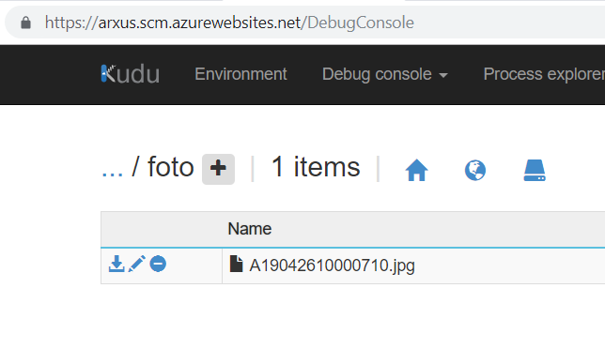

### Logic App

We maken een logic app die gaat kijken of er een file is aangepast bij onze website, hiermee bedoelen we of er een foto is toegevoegd of niet, om deze dan toe te voegen aan onze blob, en ze dan op de originele plaats te verwijderen. Zo bespaar je toch ruimte dan wanneer alle foto’s blijven staan. We hebben dit uiteindelijk niet gedaan omdat dit voor een omweg zorgde. Toch willen we dit tonen omdat je het via deze weg ook kan realiseren.

#### Aanmaken logic app

|  |  |
| --- | --- |
|  | We maken een nieuwe logic app aan en navigeren naar ‘logic app designer’. |
|  | Hier voegen we een stap toe die heet: ‘when a file is added or modified’, deze gaat kijken op het meegegeven pad of er een verandering is gebeurd (toegevoegd of aangepast). Dit gebeurt momenteel om de 20 seconden. |
|  | We voegen een nieuwe stap toe. Wanneer er iets veranderd is aan de website files, moet de blob ook aangepast worden met die nieuwe file. |
|  | Wanneer de blob geüpdatet is, dan mag de file op de originele plaats verwijderd worden. |

#### Webjob Blob Trigger

We maken een webjob die het herkenningsscript gaat uitvoeren met als input waarde de foto die werd toegevoegd aan de blob storage. Ook het analyse script is mee toegevoegd aan de webjob, deze gaat nadat het herkenningsscript is uitgevoerd de databank updaten met nieuwe waarden. Dit alles wordt om de dertig seconden herhaald:

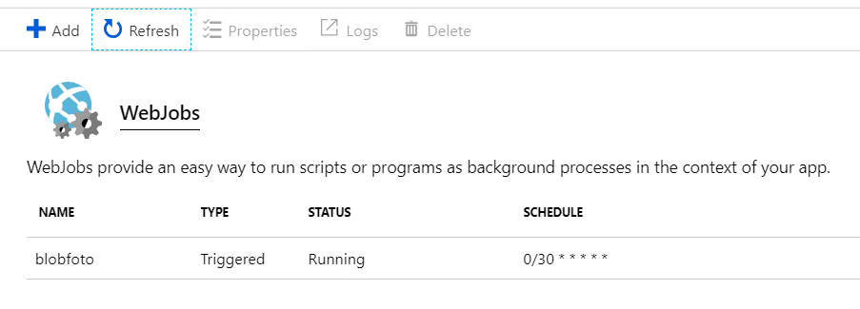

### Mail server maken

We hadden een nieuwe camera aangekocht die draadloos werkte. Dit was interessant omdat we dan niet met kabels moesten werken. Toen bleek dat deze camera geen ftp-upload ondersteunde kregen we te horen dat de beste oplossing was om de camera mails te laten versturen met de foto’s via een zelf opgezette mailserver. We hebben uiteindelijk de camera teruggestuurd omdat dit een te grote omweg was voor ons project en de scope.

## Handleidingen

### Beheren van de website

Het beheren van de website is zeer eenvoudig. Je surft naar Azure cloud en logt in met de juiste credentials (niet in dit document omwille van privacy).

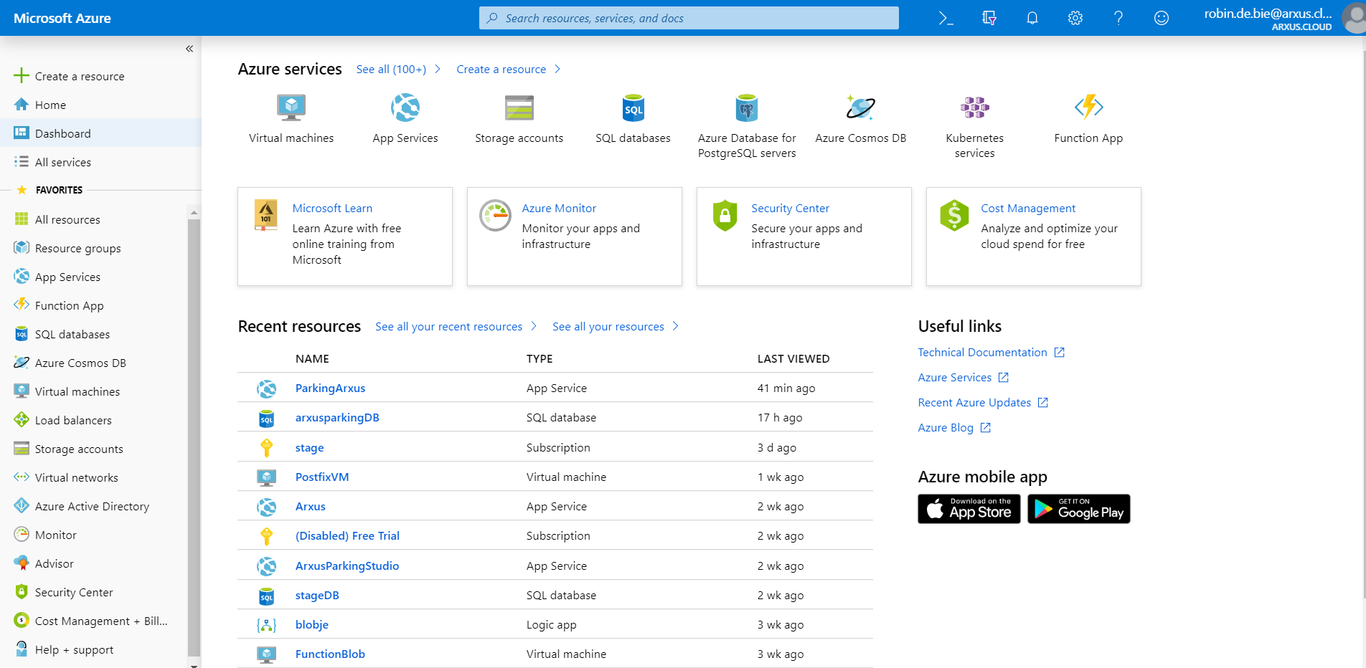

Hier navigeer je in de linkse balk naar ‘App Services’ en klik je op de enige app service die er is, namelijk ‘Parking Arxus’. Van hieruit kan je zeer gemakkelijk de site stoppen, starten of herstarten aan de hand van de knoppen bovenaan in de navigatie bar. Er staat ook een knop ‘browse’ waarbij je naar de website zelf gaat.

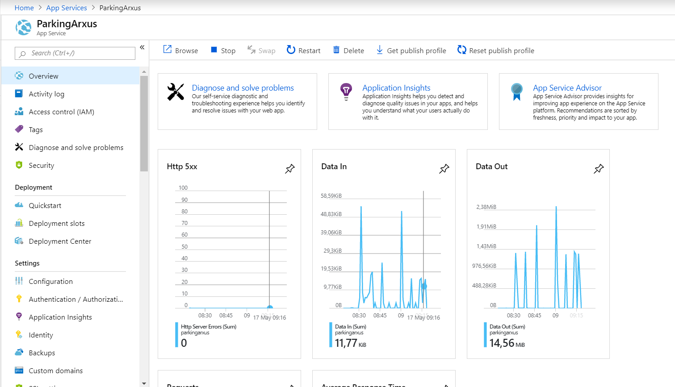

Wil je graag wat meer info, dan klik je ‘Essentials’ open en krijg je extra informatie over de website. Wil je graag aan de fysieke files dan kan je via de ftp informatie met Filezilla aan de files geraken. Normaal is dit niet de bedoeling omdat er niets meer aangepast hoeft te worden maar mocht je dit willen doen dan kan dat.

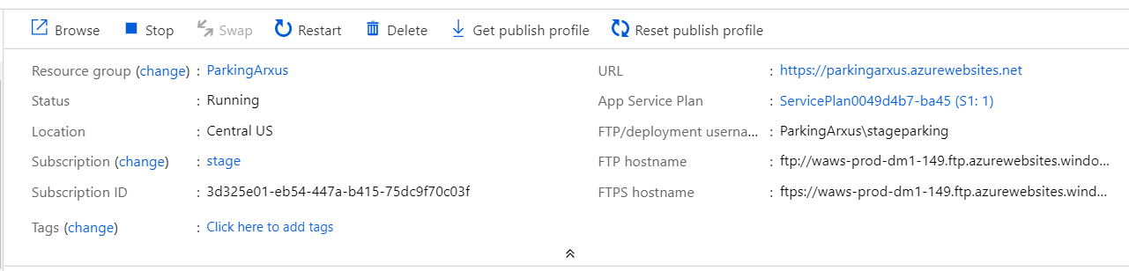

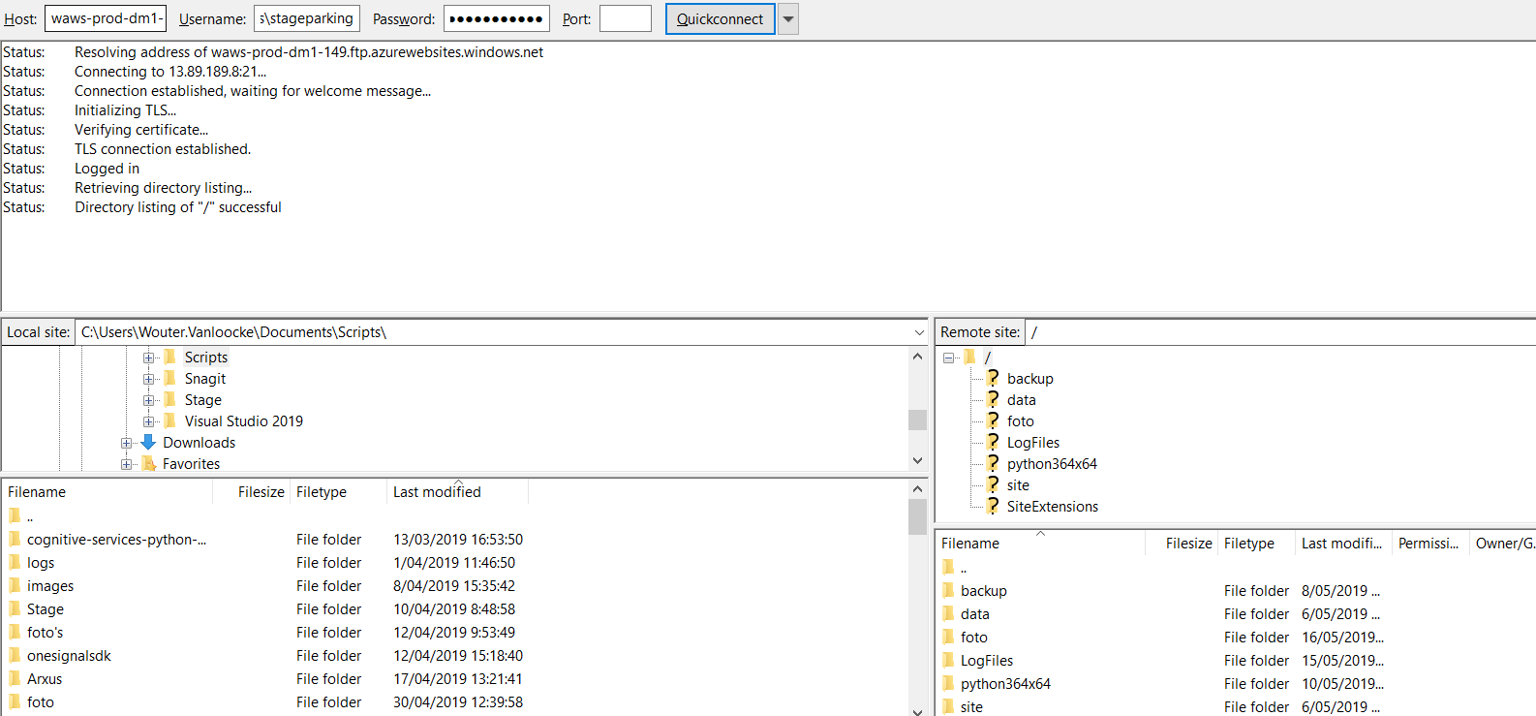

Als je opnieuw in de linker balk navigeert naar WebJobs, kan je zien dat hier het script dat de herkenning gaat uitvoeren aan het draaien is. Wanneer het script gestopt is, gaat het automatisch opnieuw starten en dit van 7 uur ‘s ochtends tot 7 uur ‘s avonds van maandag tot vrijdag. Je kan hier webjobs toevoegen en verwijderen, maar opnieuw is dit niet nodig.

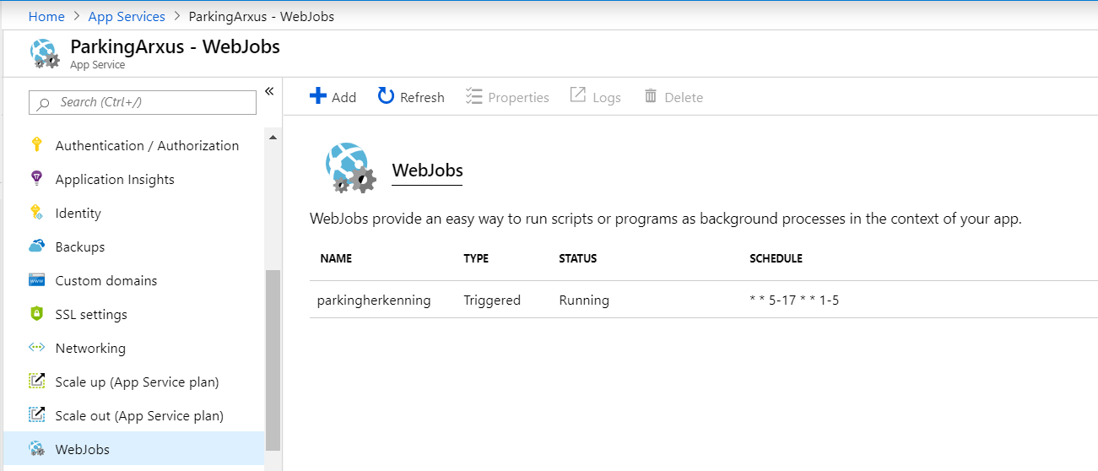

Is er een probleem met de databank of kijk je liever wat er in de databank zit, navigeer dan in de linker balk naar ‘SQL Databases’. Klik hier door naar de enige databank namelijk ‘arxusparkingDB’. Hier klik je door naar ‘Query editor’ zodat je alle tabellen te zien krijgt.

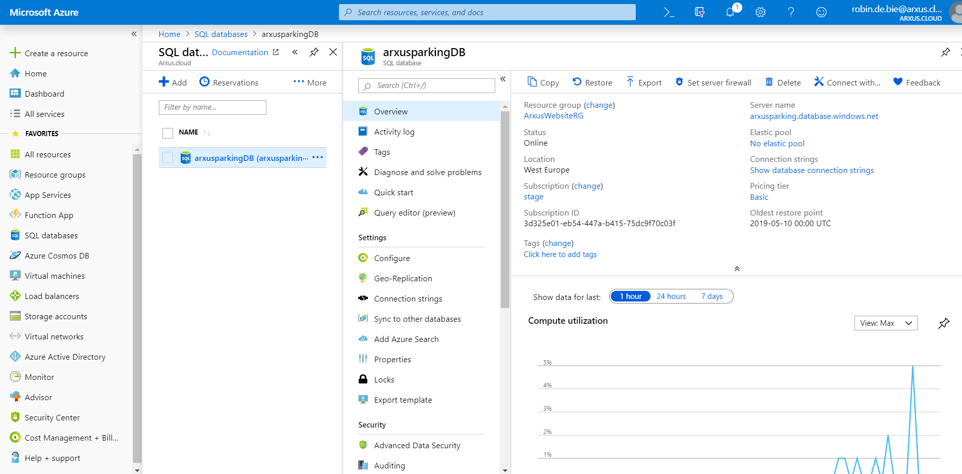

Hier kan je ofwel manueel gaan kijken wat er in de databank zit of je kan een query schrijven op een van de tabellen in de databank. Wil je manueel zien hoe een tabel eruit ziet, dan klik je bij ‘Tables’ op de tabel naar keuze en dan bovenaan in de balk op ‘Edit Data’. Nu krijg je elke record in de tabel te zien. Ook hier kan je weer tabellen aanpassen of aanmaken maar dit is niet de bedoeling. Deze informatie is er enkel om de databank te kunnen bekijken.

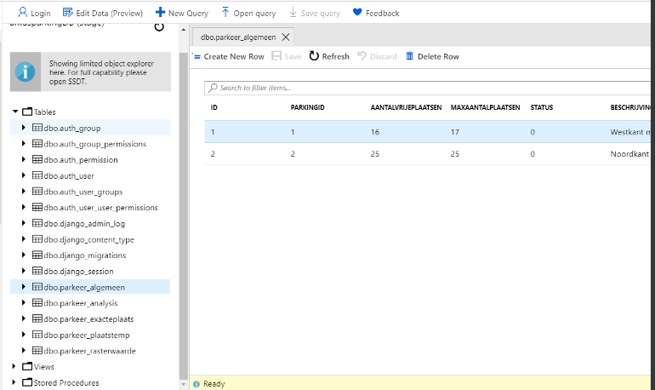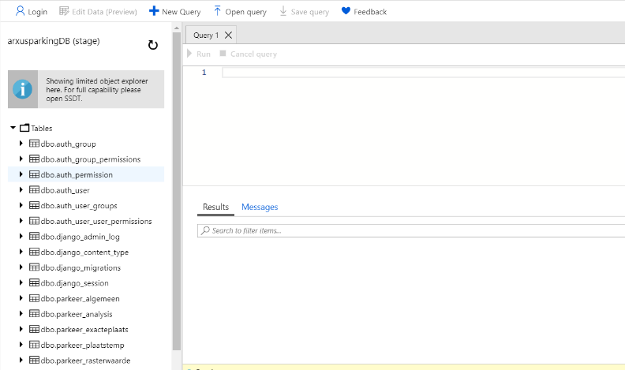

### Dynamisch toevoegen camera aan website

|  |  |
| --- | --- |
|  | Dit configuratie script gaat ervoor zorgen dat wanneer er een camera wordt toegevoegd, achterliggend alle code wordt toegevoegd. Dit script moet enkel opgeroepen worden en alle nodige bestanden worden aangemaakt. Er wordt een nieuwe foto map aangemaakt, de databank wordt aangepast en de nodige html documenten worden aangemaakt en/of aangepast. |
|  | In de App Service van de website, navigeer je naar ‘Development Tools’ en klik je op ‘Console’. Dit opent een sandbox console waar we het script kunnen uitvoeren dat al reeds op de app service staat. |
|  | Navigeer naar de ‘python364x64’ map aan de hand van de commando’s: ‘cd ..’ en ‘cd python364x64’ zoals aangegeven op de foto. |
|  | Voer het python script uit met de maximum aantal plaatsen als parameter. Als je meer informatie wil typ je ‘-h’ achter het script. Je moet altijd de 2 parameters meegeven volgens de regels anders geeft het script fouten. |
|  | De juiste manier om het script op te roepen. Later hebben we ervoor gezorgd dat het script zonder parameters kan lopen zodat je enkel het script moet oproepen. |

## Demo Setup

Aangezien Arxus dit project nog niet meteen wil uitrollen en gaten in de zijkant van het gebouw wil boren, improviseren we met het ophangen van de camera’s. We gebruiken zuignappen waar de camera is op bevestigd. Deze plakken we dan zo hoog mogelijk aan de buitenkant van een raam waar we een goed zicht hebben op een bepaalde parking. Van zodra er een ethernet kabel wordt aangesloten aan de camera’s begint deze foto’s door te sturen naar onze ftp server (website). Deze worden aan de hand van een webjob geanalyseerd en deze resultaten worden dan getoond via de website. Een foto van onze camera setup:

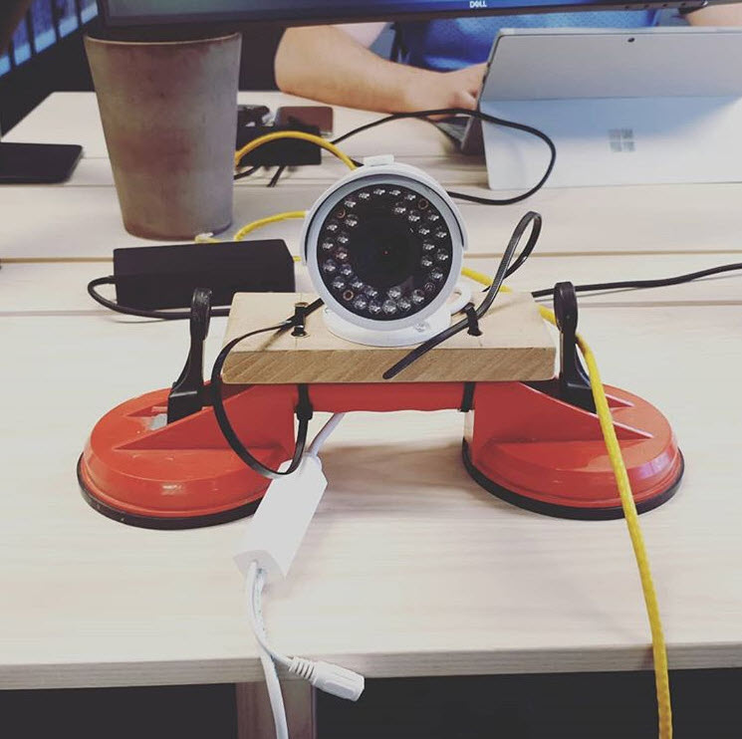

## Conclusie

Na acht weken intensief bezig te zijn geweest met het project kunnen we besluiten dat het gebruiken van camera’s om een parking te bekijken niet altijd foutloos werkt. Het goed trainen van een herkenningsmodel vergt heel veel foto’s en dan is het model vaak nog niet heel zeker over wat het heeft gezien. Wanneer er bijvoorbeeld een auto voorbij komt gereden en het zicht op bepaalde geparkeerde auto’s hindert, zal het model deze auto’s niet meer correct kunnen detecteren en zal het model zeggen dat er plaatsen vrij zijn terwijl dit niet het geval is.

Ook de camerahoek is zeer belangrijk. Het beste zou zijn dat je recht naar beneden kan kijken, maar dit is natuurlijk niet mogelijk. Een vaak voorkomend probleem is dat wanneer de camera vanuit een bepaalde hoek kijkt en er een kleinere auto achter een grotere auto staat, dat de kleinere niet meer wordt herkend. Hierdoor is je herkenning niet meer feilloos.

De keuze van de camera is ook belangrijk. We hebben in onze stage er enkele verschillende zien passeren om uiteindelijk tot een camera te komen die net goed genoeg was om onze stage opdracht te kunnen realiseren. Je wil liefst een camera van hoge kwaliteit die PoE ondersteunt en beelden via ftp kan versturen. Anders kom je in grote problemen zoals wij een paar keer hebben ondervonden in onze acht weken.

Al bij al kunnen we concluderen dat onze stage een succes was. Enerzijds hebben we kunnen realiseren wat ons gevraagd werd namelijk een systeem voorzien dat vrije parkeerplaatsen toont en anderzijds hebben we vele dingen bijgeleerd. We hebben aan de lijve kunnen ondervinden hoe het is om in de vorm van sprints dingen te presenteren en hierover te vergaderen. Dit heeft ons toch enkele inzichten gegeven in hoe een bedrijf werkt en communiceert. Aan de andere kant hebben we ook veel technische dingen bijgeleerd zoals het hele Azure verhaal. Dit is niet iets dat op KdG wordt gezien in de lessen dus het was zeer interessant om nieuwe technieken te leren die binnen bedrijven gebruikt worden.

Ten slotte willen we Arxus en de collega’s bedanken voor een zeer fijne en leerrijke ervaring. Dit kunnen we mee in onze levensrugzak plaatsen en niemand die dit van ons kan afnemen!

## Bronnen

MEDIUM, <https://medium.com/@ageitgey/snagging-parking-spaces-with-mask-r-cnn-and-python-955f2231c400>, geraadpleegd op 1 april 2019

MICROSOFT, <https://docs.microsoft.com/en-us/azure/cognitive-services/computer-vision/quickstarts/python-disk>, geraadpleegd op 2 april 2019

MICROSOFT, <https://docs.microsoft.com/en-us/azure/cognitive-services/computer-vision/quickstarts-sdk/python-sdk>, geraadpleegd op 2 april 2019

MICROSOFT, <https://docs.microsoft.com/en-us/azure/cognitive-services/custom-vision-service/python-tutorial-od>, geraadpleegd op 3 april 2019

MICROSOFT, <https://docs.microsoft.com/en-us/azure/sql-database/sql-database-connect-query-python>,geraadpleegd op 8 april 2019

DJANGO, <https://docs.djangoproject.com/en/2.1/intro/tutorial01/>,geraadpleegd op 9 april 2019

# Presentatie/demo

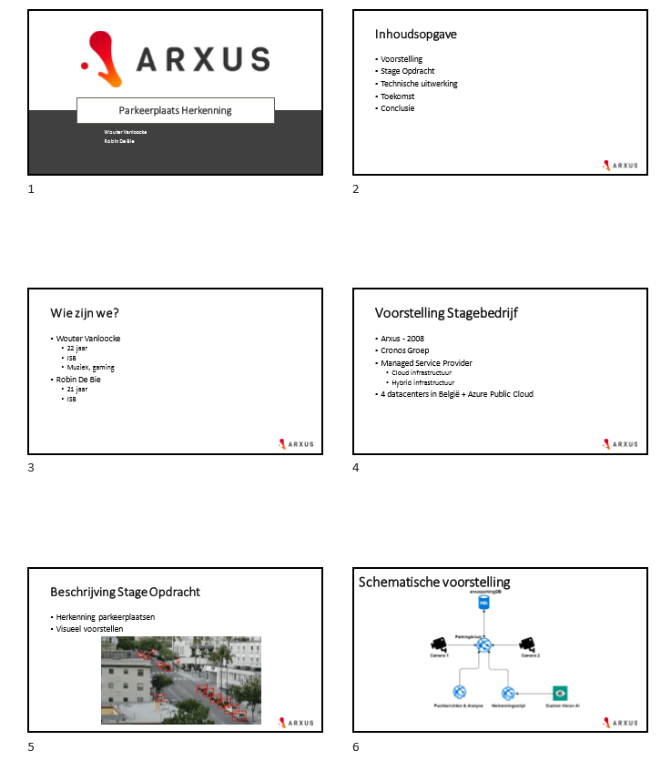

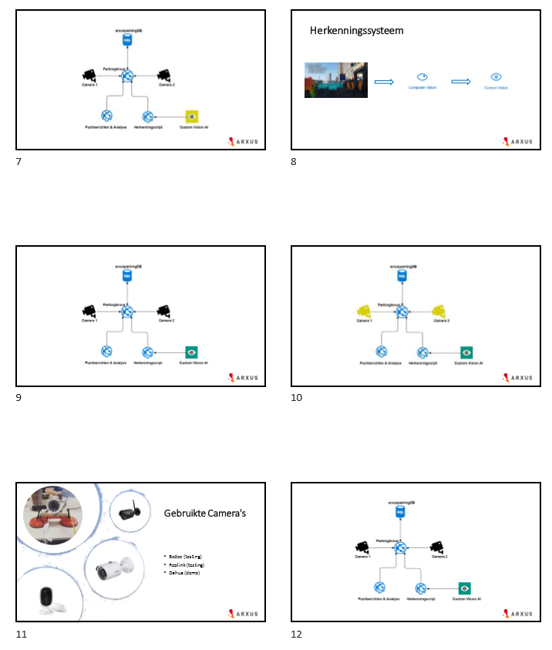

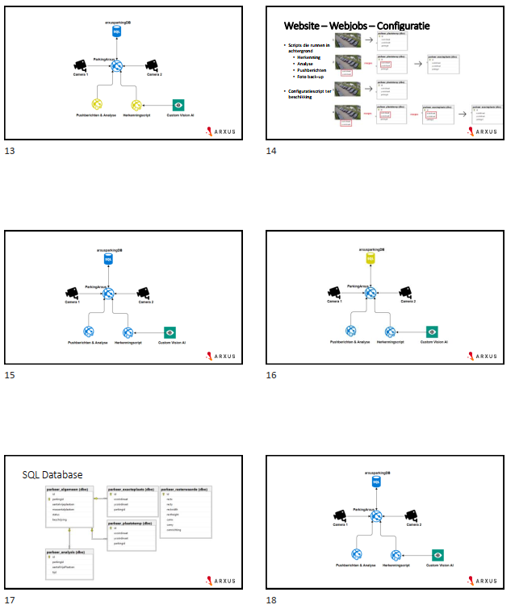

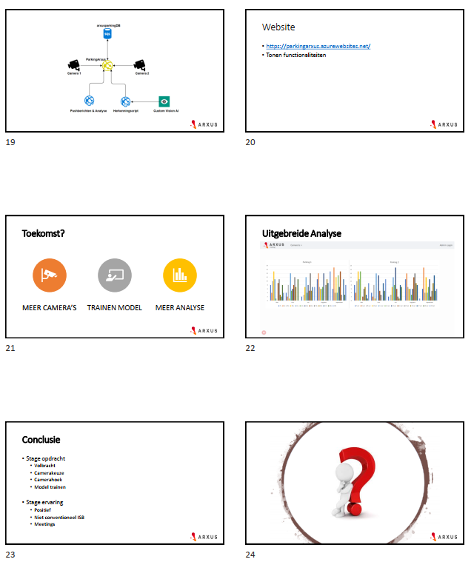

# Bijlages

## Bijlage 1 – Wekelijkse Rapportering 1

**Stageverslag week 1**

*In dit rapport breng je verslag uit over de voorbije week. Eén rapport per stageteam volstaat. Besteed de nodige aandacht aan de inhoud, want dit wordt beschouwd als een belangrijk document dat zeker door je stagebegeleider gelezen wordt.  
Lever het rapport ten laatste op vrijdagavond in via BlackBoard.*

|  |  |
| --- | --- |
| Naam stagebedrijf | Arxus |
| Naam studenten | Wouter Vanloocke |
|  | Robin De Bie |
| Datum | 5/04/2019 |

|  |
| --- |
| 1. Beschrijf hoe deze stageweek verlopen is (*welke activiteiten, problemen, ervaringen?*)  Maandag werden we eerst rondgeleid, daarna kregen we nog extra info over hoe ons project eruit moest gaan zien. Daarna zijn we beginnen researchen naar welke methode het beste is om lege parkeerplaatsen te herkennen. We hebben geprobeerd om drie herkenningssystemen te bouwen: één met Mask R-CNN, een andere met de computer vision SDK of API en als laatste één met Azure Custom Vision.  Op woensdag is onze stagebegeleider langsgekomen. We hebben toen een korte meeting gehouden met haar en met onze stagementor.  We hebben dan scripts geschreven om te communiceren met de API van Computer en Custom Vision. Vanaf dat dit werkte hebben we een databank aangemaakt. Daarna hebben we een voorbeeld website gemaakt om visueel te kunnen tonen wat er in de databank zit. |

|  |
| --- |
| 2. Hoe is de samenwerking en de sfeer tussen jullie studenten?  ☐ Uitstekend ☐ Goed ☐ Matig ☐ Kan beter ☐ Slecht |
| 3. Werd je goed onthaald door het stagebedrijf?  *(Kreeg je alle nodige praktische informatie? Heb je voldoende toelichting gekregen bij de projectopdracht? Heb je kennis gemaakt met de directe collega’s en de rest van het team?... )*  ☐ Uitstekend ☐ Goed ☐ Matig ☐ Kan beter ☐ Slecht  Graag ook toelichten:  We werden rondgeleid in het gebouw en op het terrein. We kregen een batch en de nodige materialen voor onze stage(laptop). Het duurde wel een paar uur voor we te horen kregen wat er echt moest gebeuren. Uiteindelijk werden we gebriefd door Jochen, Mikey en Ruben over onze stageopdracht. Er werd ons verzekerd dat we nog research konden doen en dat we altijd vragen mochten stellen. Hierna maakten we kennis met de andere studenten die stage lopen en zijn we begonnen aan onze research. |
| 4. Geef een bondige omschrijving van het project (scope) dat je moet uitvoeren:  We willen een slim parkeersysteem maken. Dit gaan we doen aan de hand van enkele camera’s die gericht zijn op een deel van de parking rond het kantoorgebouw van Arxus. De camerabeelden worden doorgegeven aan een herkenningssysteem dat ervoor zal zorgen dat er een onderscheid gemaakt wordt tussen een auto en een lege parkeerplek. Het doel is ervoor te zorgen dat het systeem zichzelf leert waar de parkeerplaatsen zijn. Op die manier kan er een bericht gestuurd worden wanneer er een parkeerplaats vrijkomt. We maken hierbij zoveel mogelijk gebruik van Azure Custom Vision Service. |
| 5. Vereist het project bepaalde vaardigheden of kenniselementen die je op dit moment nog niet bezit?  ☐ Neen ☐ Ja  Licht toe:  Kennis van Azure is vereist voor deze opdracht. Enige kennis van Opencv en Python is ook aangeraden maar aangezien we beide al hebben gebruikt in verschillende vakken kennen we deze al een beetje. Daarnaast gaan we ook html nodig hebben voor het bouwen van een website.  Indien ja; Wat ga je ondernemen om je deze vaardigheden of kenniselementen eigen te maken?  We zullen research naar de Azure Cognitieve Services doen tijdens de eerste twee weken van onze stage. |

|  |
| --- |
| 6a. Hoe ver is je planning gevorderd?  ☐ Nog geen planning opgesteld  ☐ Voorlopige planning opgesteld, maar nog niet 100% afgestemd met onze mentor.  ☐ Planning is opgesteld en ook besproken en gevalideerd door onze mentor.  ☐ ….  6b. Ben je al gestart met tijdschrijven?  ☐ Ja ☐ Nee |
| 7. Hoe zie je de taakverdeling tussen jou en je KdG collega?  We werken vooral aan hetzelfde. We werken beide aan dezelfde oplossing en combineren wat we elk hebben gevonden tot we een werkende versie hebben.  Momenteel doen we beiden research naar de verschillende technieken voor herkenning binnen Azure. |
| 8. Wie volgt jouw stagevorderingen op?   * Ruben Vandille * Jochen Van Gasse * Mikey Smet   Met welke frequentie gebeurt deze opvolging?  ☐ Dagelijks ☐ Enkele keren per week ☐ Wekelijks ☐ …  Hoe gebeurt deze opvolging?  ☐ Via telefoon ☐ Via mail ☐ Via Skype ☐ Live meeting ☐ … |
| 9. Hoe verloopt het contact met de overige medewerkers in het bedrijf?  Goed, af en toe slaan we een praatje. We lunchen samen. |
| 10. Zijn er problemen die mogelijk je stage kunnen blokkeren of negatief beïnvloeden ?  Neen, tot nu toe verloopt alles zeer goed. |
| Overige opmerkingen:  / |

## Bijlage 2 – Wekelijkse Rapportering 2

**Stageverslag week 2**

*In dit rapport breng je verslag uit over de voorbije week. Eén rapport per stageteam volstaat. Besteed de nodige aandacht aan de inhoud, want dit wordt beschouwd als een belangrijk document dat zeker door je stagebegeleider gelezen wordt.  
Lever het rapport ten laatste op vrijdagavond in via Blackboard.*

|  |  |
| --- | --- |
| Naam stagebedrijf | Arxus NV |
| Naam studenten | Wouter Vanloocke |
|  | Robin De Bie |
| Datum | 12/4/2019 |

|  |
| --- |
| 1. Beschrijf hoe deze stageweek verlopen is (*welke activiteiten, problemen, ervaringen?*)  Op maandag hadden we een status meeting met onze stagementor en onze technische begeleiders, deze meeting had normaal vorige week vrijdag moeten doorgaan waar was uitgesteld door de drukte op de werkvloer. Tijdens deze meeting hebben we een aantal nieuwe ideeën opgedaan. Hier werd ons ook verteld dat onze camera die we besteld hadden, op woensdag zou arriveren.  Daarna zijn we begonnen met het proberen deployen van onze website op Azure, hiermee zijn we enkele dagen bezig geweest om dit werkende te krijgen. Eerst hebben we de site dan maar gedeployed op een vm in de Azure cloud, maar uiteindelijk is het toch gelukt de website als web app te deployen.  Woensdag namiddag kwam onze camera aan. We hebben toen al een basisconfiguratie kunnen doen, maar we zijn hier vooral donderdag zijn mee bezig geweest. Vooral het verbinden met het wifi-netwerk was en is nog steeds een probleem. Via een ethernet kabel is er geen probleem.  Hierna zijn we verder gegaan met het responsive maken van onze website.  Vrijdagochtend ontdekten we dat de Custom Vision API opeens niet meer werkte, we konden er niet meer mee verbinden vanuit ons script. We hebben dan naar een oplossing gezocht, maar helaas hadden er nog steeds geen gevonden in de voormiddag. Toen we na het middageten terug begonnen werken, konden we het script terug uitvoeren zonder problemen. |

|  |
| --- |
| 2. Hoe is de samenwerking en de sfeer tussen jullie studenten?  ☐ Uitstekend ☐ Goed ☐ Matig ☐ Kan beter ☐ Slecht |
| 3. Wat zijn de belangrijkste realisaties sinds de start van het project?  We hebben een herkennings model getraind om lege parkeerplaatsen te herkennen. Daarna hebben we een script geschreven om hiermee te communiceren. We gebruiken onze live camerabeelden als input voor het script. Daarnaast hebben we ook een databank aangemaakt om de status van de verschillende parkeerplaatsen in op te slaan. Ten slotte hebben we een website gemaakt om de data uit de databank te gaan halen en deze dan visueel te laten zien. We hebben dan de website gedeployed als een web app in de Azure cloud. |
| 4. Is de uitvoering van het werk in lijn met de opgemaakte planning?  ☐ Ja ☐Neen  Licht toe:  De core business objecten zitten zeker in het project maar de optionele dingen kunnen wel veranderen zoals bijvoorbeeld de nummerplaatherkenning.  Indien neen, welke afwijkingen zijn er t.o.v. de oorspronkelijke planning: |
| 5. Welke projectmethodologie wordt gevolgd op je stageplaats (Prince2, Scrum, …) en waarom?  Scrum, omdat wij iteratief zaken opleveren. We zitten elke week samen waar we onze vorderingen tonen. Dus elke week hebben een werkend product waar we onze nieuwe dingen tonen en bespreken hoe we van daaruit verder kunnen gaan. Ook maken we gebruik van de Azure Devops voor sprints uit te werken, onze backlog aan te vullen en om features en bugs te definiëren.  Heb je voldoende basiskennis van deze projectmethodologie?  ja, De Scrum methode hebben uitgebreid gezien bij Management 2 en kort aangehaald bij Management 3. We hebben bij het integratieproject ook gebruik gemaakt van Scrum dus we zijn hier zeker mee vertrouwd. |
| 6. Hoe verloopt het contact met de andere medewerkers op je stagebedrijf?  ☐ Zeer vlot ☐ Vlot ☐ Matig ☐ Moeizaam ☐ Slecht  Graag toelichten: Er wordt niet veel gepraat met de medewerkers van het bedrijf, we zijn vooral zelf bezig met de opdracht en communiceren soms met onze begeleiders. Als er dan eens gepraat wordt is dit meestal met andere stagiairs. |
| 7. Met welke frequentie is er overleg met je stagementor (van het bedrijf)?  ☐ Dagelijks ☐ Enkele keren per week ☐ Wekelijks ☐ …  Hoe gebeurt deze opvolging?  ☐ Via telefoon ☐ Via mail ☐ Via Skype ☐ Live meeting ☐ … |
| 8. Bij wie kan je terecht als je een prangende technische vraag hebt?   * Jochen Van Gasse * Mikey Smet   Hoe verloopt het contact met deze persoon/personen/dienst?  Goed, we hebben wekelijks een meeting waar we onze problemen en vooruitgang bespreken, maar zij staan er zeker ook voor open om tussendoor eens een vraag te stellen. |
| 9. Heb je op dit moment onopgeloste problemen, die een goede afloop van het stageproject in gevaar kunnen brengen?  ☐ Ja ☐Neen  Indien ja; leg uit:  Momenteel is dit niet het geval, maar als we opnieuw hetzelfde probleem hebben als vrijdagochtend(zie puntje 1 voor de uitleg) dan kan dit een serieus probleem zijn voor de verdere verloop van het project. |
| Overige opmerkingen:  / |

## Bijlage 3 – Wekelijkse Rapportering 3

**Stageverslag week 3**

*In dit rapport breng je verslag uit over de voorbije week. Eén rapport per stageteam volstaat. Besteed de nodige aandacht aan de inhoud, want dit wordt beschouwd als een belangrijk document dat zeker door je stagebegeleider gelezen wordt.  
Lever het rapport ten laatste op vrijdagavond in via Blackboard.*

|  |  |
| --- | --- |
| Naam stagebedrijf | Arxus NV |
| Naam studenten | Robin De Bie |
|  | Wouter Vanloocke |
| Datum | 19/4/2019 |

|  |
| --- |
| 1. Beschrijf hoe deze stageweek verlopen is (*welke activiteiten, problemen, ervaringen?*)  Maandag en dinsdag zijn we bezig geweest met het implementeren van pushberichten. Nadat dit gelukt was zijn we begonnen met een extra tabel toe te voegen in de databank om de geschiedenis van het gebruik van de parkeerplaatsen bij te houden en de gemiddelde parkeerduur per parkeerplek te berekenen. Hiervoor hebben we een tabel op onze website geplaatst om dit visueel over te brengen. We hebben daarnaast ook een donut grafiek toegevoegd aan onze webpagina die het aantal vrije en bezette parkeerplaatsen toont.  Vrijdagmiddag hebben we een status meeting gehad met onze stagementor en onze technische ondersteuners.  We hebben nog steeds problemen om onze camera te verbinden met het wifi netwerk. |

|  |
| --- |
| 2. Hoe is de samenwerking en de sfeer tussen jullie studenten?  ☐ Uitstekend ☐ Goed ☐ Matig ☐ Kan beter ☐ Slecht |
| 3. Wat zijn de belangrijkste realisaties in de voorbije week?  De implementatie van pushberichten. Website uitgebreid met grafiek en tabel en meer responsive gemaakt. Extra tabel aangemaakt in de databank om de gemiddelde parkeerduur per parkeerplek te berekenen. Analyse op data in de databank en deze visueel tonen. |
| 4. Is de uitvoering van het werk in lijn met de opgemaakte planning?  ☐ Ja ☐ Neen  Licht toe:  We zitten goed op schema.  Indien neen, welke afwijkingen zijn er t.o.v. de oorspronkelijke planning: |
| 5. Hoe verloopt het contact met je stagementor?  ☐ Zeer vlot ☐ Vlot ☐ Matig ☐ Moeizaam ☐ Slecht  Graag toelichten:  Normaal hadden we vorige vrijdag een meeting. Deze is niet doorgegaan om een onbekende reden. We wilden ze niet storen door te vragen of de meeting nog doorging of niet. Voor de rest is er zo goed als geen contact tussen ons en de stagementoren. We kunnen ze op Slack altijd een vraag stellen maar dit hebben we nog niet gedaan. Deze week hebben we wel een meeting gehouden waar we besproken hebben wat we al hebben gedaan en wat de richtlijnen naar de toekomst zijn. |
| 6. Heb je op dit moment onopgeloste problemen, die een goede afloop van het stageproject in gevaar kunnen brengen?  ☐ Ja ☐ Neen  Indien ja; leg uit: |
| 7. Krijg je de verwachte ondersteuning en begeleiding van de KdG-stagebegeleider?  ☐ Ja ☐Neen  Indien nee; leg uit: |
| Overige opmerkingen:  / |

## Bijlage 4 – Wekelijkse Rapportering 5

**Stageverslag week 5**

*In dit rapport breng je verslag uit over de voorbije week. Eén rapport per stageteam volstaat. Besteed de nodige aandacht aan de inhoud, want dit wordt beschouwd als een belangrijk document dat zeker door je stagebegeleider gelezen wordt.  
Lever het rapport ten laatste op vrijdagavond in via Blackboard.*

|  |  |
| --- | --- |
| Naam stagebedrijf | Arxus NV |
| Naam studenten | Robin De Bie |
|  | Wouter Vanloocke |
| Datum | 3/5/2019 |

|  |
| --- |
| 1. Beschrijf hoe de afgelopen 2 stageweken verlopen zijn (*welke activiteiten, problemen, ervaringen?*)  Vorige week zijn we heel de week bezig geweest met de camera automatisch beelden te laten sturen naar een ftp-server wanneer de camera beweging detecteert. Eerst lieten we de camera deze beelden naar een blob storage uploaden. Dit liet ons toe om met een serverless functie te werken die gekoppeld was met een blob trigger, maar het is ons niet gelukt om dit werkende te krijgen. Dit komt deels door de beperkte support die Azure op dit moment aanbiedt voor python scripts. Uiteindelijk bleken we dit alles niet echt nodig te hebben en we hebben het dan ook geschrapt. Vrijdag hebben we zoals bijna elke week een status meeting gehad.  Deze week zijn we begonnen met een deel van ons project te herwerken. In plaats van naar elke parkeerplaats apart te kijken, kijken we nu naar een parking in zijn geheel. Dit liet ons toe om dynamischer te werk te gaan. We tonen nu hoeveel plaats er is per parking in plaats van per specifieke parkeerplaats te zeggen of deze vrij is of niet. We hebben extra pagina’s toegevoegd aan onze website om de beelden van de camera te tonen, zo kunnen gebruikers gaan kijken waar er exact een plaats vrij is.  Onze subscription verliep op woensdag, dus een collega heeft voor ons een nieuwe moeten aanmaken. Het probleem was dat al onze oude services op read-only stonden omdat onze subscription ten einde was. Hierdoor hebben we onze databank en website opnieuw moeten aanmaken met de nieuwe subscription.  Op het einde van de week hebben we onze documentatie stevig bijgewerkt. |

|  |
| --- |
| 2. Hoe is de samenwerking en de sfeer tussen jullie studenten?  ☐ Uitstekend ☐ Goed ☐ Matig ☐ Kan beter ☐ Slecht |
| 3. Wat zijn de belangrijkste realisaties van de voorbije 2 weken?  De camera uploadt nu zelf beelden via ftp wanneer het beweging detecteert. Deze beelden worden verwerkt door een script dat als webjob draait bij onze website. We kunnen nu ook met meerdere camera’s tegelijk werken, maar dit hebben we nog niet met realistische data kunnen testen, omdat we maar 1 camera hebben. De code is al geschreven voor moest er een camera bijkomen.  We hebben onze scripts ook herwerkt zodat we nu gaan kijken naar hoeveel plaats er is per parking en niet meer naar elke individuele parkeerplek.  Er zijn extra pagina’s aan de site toegevoegd waarop de geanalyseerde beelden te zien zijn zodat gebruikers kunnen zien waar er een plaats vrij is. |
| 4. Heb je op dit moment openstaande projectinhoudelijke problemen, die een goede afloop van het project in gevaar kunnen brengen?  ☐ Ja ☐ Neen  Indien ja, graag toelichten:  Doordat onze subscription verlopen is, kunnen we al onze oude services op de azure cloud niet meer gebruiken. We wilden graag een verlenging van onze subscription maar we hebben een nieuwe gekregen waardoor we dus onze oude services nog altijd niet kunnen gebruiken. We zijn deze week bezig geweest deze services opnieuw op te zetten met de nieuwe subscription. |
| 5. Is de uitvoering van het werk in lijn met de opgemaakte planning?  ☐ Ja ☐ Neen  Indien neen, licht toe welke afwijkingen er zijn t.o.v. de initiële planning:  We duiden geen specifieke parkeerplaatsen meer aan maar we tonen aan hoeveel plaats er nog is op een bepaalde parking. Zo kunnen we het idee van meerdere camera’s integreren en niet meer hard coded werken. We tonen nog wel het beeld dat de camera heeft genomen, zo kunnen de gebruikers toch nog exact zien waar er een plaatsje vrij is. |
| Overige opmerkingen:  / |

## Bijlage 5 – Wekelijkse Rapportering 6

**Stageverslag week 6**

*In dit rapport breng je verslag uit over de voorbije week. Eén rapport per stageteam volstaat. Besteed de nodige aandacht aan de inhoud, want dit wordt beschouwd als een belangrijk document dat zeker door je stagebegeleider gelezen wordt.  
Lever het rapport ten laatste op vrijdagavond in via Blackboard.*

|  |  |
| --- | --- |
| Naam stagebedrijf | Arxus NV |
| Naam studenten | Wouter Vanloocke |
|  | Robin De Bie |
| Datum | 10/5/2019 |

|  |
| --- |
| 1. Beschrijf hoe deze stageweek verlopen is (*welke activiteiten, problemen, ervaringen?*)  Deze week hebben we een script geschreven waarmee een admin zeer gemakkelijk een camera kan toevoegen aan het systeem.  We hebben ook een nieuwe camera aangeschaft maar toen we hem aan het configureren waren bleek het dat hij geen ftp ondersteunde. Daarom hebben we een mailserver moeten opzetten.  Donderdag zijn we begonnen met een admin pagina aan te maken. Op deze manier wordt het nog makkelijker voor een admin om de website te configureren. Deze kan de verschillende camera’s in de databank bekijken en deze aanpassen. |

|  |
| --- |
| 2. Hoe is de samenwerking en de sfeer tussen jullie studenten?  ☐ Uitstekend ☐ Goed ☐ Matig ☐ Kan beter ☐ Slecht |
| 3. Wat zijn de belangrijkste realisaties van de voorbije week?  Een script dat bijna automatisch een nieuwe camera toevoegt in het systeem. Daarnaast hebben we een admin pagina aangemaakt.  Gewone gebruikers kunnen niet alle functies van de website gebruiken. De admin daarentegen kan de databank controleren en het raster bekijken |
| 4. Heb je op dit moment openstaande projectinhoudelijke problemen, die een goede afloop van het project in gevaar kunnen brengen?  ☐ Ja ☐ Neen  Indien ja, graag toelichten:  Men heeft voor ons een nieuwe camera aangekocht voor deze camera ondersteunt geen ftp, dus het gaat lastig worden om deze camera te integreren in ons project. We zouden graag een nieuwe camera bestellen die wel ftp ondersteunt zodat we het model beter kunnen trainen en werken met live data. |
| 5. Is de uitvoering van het werk in lijn met de opgemaakte planning?  ☐ Ja ☐ Neen  Indien neen, licht toe welke afwijkingen er zijn t.o.v. de initiële planning:  We hebben deze week wat tijd verloren met het proberen opzetten van een mailserver. Uiteindelijk hebben we besloten van een nieuwe camera te kopen waardoor dit werk overbodig was. |
| 6. Heb je het bedrijf op de hoogte gebracht van de datum/tijdstip van de demo?  ☐ Ja ☐ Neen  Heb je de nodige logistieke voorzieningen getroffen?  ☐ Ja ☐ Neen  Heb je de inhoud en het verloop van de presentatie/demo overlopen met je stagebegeleider of stagementor?  ☐ Ja ☐ Neen  Heb je, indien gewenst, je stagebegeleider uitgenodigd voor een proefdemo?  ☐ Neen, een proefdemo met de stagebegeleider lijkt ons niet nodig.  ☐ Ja, we hebben onze stagebegeleider uitgenodigd.  ☐ Neen, we moeten dit nog doen. |
| Overige opmerkingen:  Als we een nieuwe camera mogen bestellen dan moet die er snel zijn want anders gaan we niet op tijd klaar zijn om onze demo te kunnen geven. Eigenlijk hoeven we er zelfs geen nieuwe te bestellen. Onze eerste camera werkt ook met ftp dus deze zou ook goed zijn. Het enige probleem is om deze te installeren op het dak. Ofwel moet er een voedingskabel naar het dak maar dan heb je een camera met wifi nodig, wat nu niet mogelijk is omdat de camera’s geen WPA2 Enterprise encryptie ondersteunen. Ofwel moet er een ethernet kabel naar het dak zodat een PoE camera geïnstalleerd kan worden. We vragen al sinds week 2 om een oplossing voor deze kabels te voorzien maar tot nu toe hebben ze nog niets kunnen doen voor ons. Dit is momenteel het grootste struikelblok, alles na de camera is al gemaakt door ons( website, databank, analyse, autoconfiguratie). Het enige wat we nog nodig hebben is de eerste stap namelijk live beelden van de parking. |

## Bijlage 6 – Wekelijkse Rapportering 7

**Stageverslag week 7**

*In dit rapport breng je verslag uit over de voorbije week. Eén rapport per stageteam volstaat. Besteed de nodige aandacht aan de inhoud, want dit wordt beschouwd als een belangrijk document dat zeker door je stagebegeleider gelezen wordt.  
Lever het rapport ten laatste op vrijdagavond in via Blackboard.*

|  |  |
| --- | --- |
| Naam stagebedrijf | Arxus NV |
| Naam studenten | Wouter Vanloocke |
|  | Robin De Bie |
| Datum | 17/05/2019 |

|  |
| --- |
| 1. Beschrijf hoe deze stageweek verlopen is (*welke activiteiten, problemen, ervaringen?*)  We hebben het voor de administrator van de app makkelijker gemaakt om een aantal zaken toe te voegen. We hebben ons configuratiescript verder uitgewerkt en ook een formulier geplaatst op één van de administrator pagina’s om het allemaal gebruiksvriendelijker te maken.  We hebben van onze stagementor 2 camera’s gekregen die hij thuis nog had liggen en nog nooit had gebruikt. We zijn er na één dag in geslaagd om beide camera’s te configureren.  Verder zijn we bezig geweest aan het verder uitwerken van ons stagedossier.  Op vrijdag hebben we beide een eindevaluatie meeting gehad en ook een status meeting over ons project. |

|  |
| --- |
| 2. Hoe is de samenwerking en de sfeer tussen jullie studenten?  ☐ Uitstekend ☐ Goed ☐ Matig ☐ Kan beter ☐ Slecht |
| 3. Wat zijn de belangrijkste realisaties van de voorbije week?  2 Nieuwe camera’s opgehangen die werken. Gemakkelijker gemaakt voor een administrator om een camera toe te voegen aan het systeem. We hebben ook een aantal bugs in ons systeem opgelost. |
| 4. Heb je op dit moment nog openstaande problemen?  ☐ Ja ☐ Neen  Indien ja, graag toelichten:  In het tonen van de resultaten zit nog een fout met betrekking tot de herkenning die we aan het oplossen zijn. |
| 5. Heb je de vooropgestelde doelstelling van de stage (scope beschrijving aan het einde van week 1) volledig gerealiseerd?  ☐ Ja ☐ Neen  Licht toe:  Het basisproject is af. Enkel de beeldherkenning staat nog niet op punt. Dit is te danken aan het feit dat de camera’s pas deze week in de definitieve positie hangen. We hebben jammer genoeg geen tijd gehad om de uitbreidingen uit te werken. |

|  |
| --- |
| 6. Bevat de voorbereide stage-documentatie de volgende elementen?  ☐ Beschrijving van de opdracht (scope)  ☐ Technische documentatie (schema’s, use cases, documentatie van de testen, code …)  ☐ Handleiding voor de gebruikers  ☐ Tussentijdse stageverslagen  ☐ Tussentijdse zelfreflectie en eindreflectie  ☐ Planning en timesheets |
| Overige opmerkingen:  ….. |

## Bijlage 7 - Tussentijdse Zelfreflectie Week 4

### Bijlage 7.1 - Tussentijdse Zelfreflectie Week 4 – Wouter Vanloocke

**ZELFREFLECTIE week 4**

Deze zelfreflectie vervangt het gewone verslag en moet **door elke student apart** worden ingevuld en ingeleverd. Graag in eer en geweten invullen, want dit document vormt de leidraad voor een reflectiegesprek met je stagebegeleider van KdG.  
Lever deze zelfreflectie ten laatste op vrijdagavond in via Blackboard.

|  |  |
| --- | --- |
| Naam stagebedrijf | Arxus |
| Naam student | Wouter Vanloocke |
| Datum | 26/04/2019 |

1. **Werkhouding**

*Beoordeel in hoeverre volgende kenmerken op jouw* ***werkhouding*** *van toepassing zijn.  
Kies telkens één van volgende antwoorden:*

1. Dit kenmerk is helemaal niet op mij van toepassing.
2. Ik weet dat ik voor dit kenmerk nog kan verbeteren.
3. Voor dit kenmerk scoor ik zoals van mij verwacht wordt.
4. Dit is één van de meest positieve kenmerken van mijn werkhouding.

|  |  |
| --- | --- |
| Teamplayer  *(Ik werk graag en productief in team)* | ☐1 ☐2 ☐3 ☐4 |
| Creatief  *(Ik werk mijn taken op een creatieve wijze uit)* | ☐1 ☐2 ☐3 ☐4 |
| Innovatief  *(Ik heb vernieuwende en niet voor de hand liggende ideeën inzake aanpak van het werk)* | ☐1 ☐2 ☐3 ☐4 |
| Oplossingsgericht  *(Als ik een probleem heb dan blijf ik niet bij de pakken zitten, maar ga ik meteen op zoek naar mogelijke oplossingen)* | ☐1 ☐2 ☐3 ☐4 |
| Nauwkeurig  *(Uit alle aspecten van mijn werk (mails, documentatie, programmeerwerk, …) blijkt mijn zin voor nauwkeurigheid en precisie)* | ☐1 ☐2 ☐3 ☐4 |
| Open voor kritiek  *(Ik beschouw kritische opmerkingen als opbouwend en mogelijke verbeterpunten, en neem niet meteen een verdedigende houding aan)* | ☐1 ☐2 ☐3 ☐4 |
| Initiatief nemend  *(Ik doe extra werk en beperk mij niet uitsluitend tot de taken die me opgedragen worden.)* | ☐1 ☐2 ☐3 ☐4 |
| Leergierig  *(Ik leer graag iets nieuws. Als ik iets niet weet, ga ik meteen op zoek naar de nodige informatie.)* | ☐1 ☐2 ☐3 ☐4 |
| Productief  *(Ik hou de tijd strak in de gaten en zorg voor een goed rendement, zodat er een dagelijkse vooruitgang van de projectopdracht gerealiseerd wordt.)* | ☐1 ☐2 ☐3 ☐4 |
| Assertief  *(Als ik geconfronteerd wordt met een probleem, stap ik tijdig naar mijn begeleider om hulp te vragen. Als ik het oneens ben, kan ik op constructieve wijze mijn mening formuleren.)* | ☐1 ☐2 ☐3 ☐4 |

1. **Kennisniveau**

*Beoordeel in hoeverre volgende kenmerken op jouw* ***kennisniveau*** *van toepassing zijn.  
Kies telkens één van volgende antwoorden:*

1. Onvoldoende
2. Moet verder ontwikkeld worden
3. De vereiste kennis is aanwezig
4. Het kennisniveau overstijgt de verwachtingen

|  |  |
| --- | --- |
| Technische kennis  Toelichting: Voor sommige delen binnen de Azure cloud is er toch enige technische kennis nodig die ik momenteel nog niet uitgebreid heb. | ☐1 ☐2 ☐3 ☐4 |
| Talenkennis  Toelichting: Er wordt hier enkel Nederlands gesproken met het ICT lexicon. Er zijn geen taalproblemen voor mij. | ☐1 ☐2 ☐3 ☐4 |
| Bedrijfskundig inzicht  Toelichting:  We zijn meer met ons project bezig dan met de noden van het bedrijf, ons project is wel op maat gemaakt voor het bedrijf maar we zijn niet bezig met hun visie of strategie of hun marketing. | ☐1 ☐2 ☐3 ☐4 |
| Vaardigheden projectmatig werken  Toelichting: Delen van het project uitwerken, documenteren, verslag uitbrengen gebeurt allemaal | ☐1 ☐2 ☐3 ☐4 |

1. **Kwaliteit van tussentijdse deliverables**

*Beoordeel de volgende uitspraken i.v.m.* ***tussentijdse deliverables****.  
Kies telkens één van volgende antwoorden:*

1. Helemaal niet
2. Eerder niet
3. Inderdaad
4. De verwachtingen werden overtroffen

|  |  |
| --- | --- |
| Ik heb tussentijdse deliverables tijdig afgeleverd aan mijn stagementor. | ☐1 ☐2 ☐3 ☐4 |
| Mijn tussentijdse deliverables voldoen aan de kwaliteitsnormen van het stagebedrijf | ☐1 ☐2 ☐3 ☐4 |

1. **Samenwerking tussen de KdG-studenten**

|  |
| --- |
| Hoe is de samenwerking met je KdG-collega?  ☐ Uitstekend ☐ Goed ☐ Matig ☐ Kan beter ☐ Slecht  Licht toe: We kunnen zeer goed met elkaar samenwerken en vullen elkaar goed aan. |

1. **Ten slotte…**

|  |
| --- |
| Aan welke punten ga je in het verdere verloop van de stage extra aandacht besteden?  Als ik vastzit misschien toch sneller om hulp vragen in plaats van te veel tijd besteden aan online zoeken naar een oplossing, uiteraard is dit de eerste plek om te zoeken maar je verliest veel tijd als je hier maar blijft zoeken. |

### Bijlage 7.2 - Tussentijdse Zelfreflectie Week 4 – mentor

**ZELFREFLECTIE week 4**

*Deze tussentijdse reflectie wordt ingevuld* ***door de stagementor****; één exemplaar* ***voor elke student.*** *Het document vormt de leidraad voor een reflectiegesprek met de studenten en de stagementor(s) en stagebegeleider. Graag ten laatste op vrijdagavond van de 4e week bezorgen aan de stagebegeleider van KdG.*

|  |  |
| --- | --- |
| Naam stagebedrijf | Arxus |
| Naam student | Wouter Vanloocke |
| Naam stagementor | Ruben Vandille |
| Datum | 25/04/2019 |

* + - 1. **Werkhouding**

*Beoordeel in hoeverre volgende kenmerken op de* ***werkhouding*** *van deze student van toepassing zijn. Kies telkens één van volgende antwoorden:*

1. Dit kenmerk is helemaal niet op deze student van toepassing.
2. De student moet voor dit kenmerk nog verbeteren.
3. Voor dit kenmerk scoort deze student zoals ik verwacht.
4. Dit is één van de meest positieve kenmerken van deze student.

|  |  |
| --- | --- |
| Teamplayer  *(Ik werk graag en productief in team)* | ☐1 ☐2 ☑3 ☐4 |
| Creatief  *(Ik werk mijn taken op een creatieve wijze uit)* | ☐1 ☐2 ☑3 ☐4 |
| Innovatief  *(Ik heb vernieuwende en niet voor de hand liggende ideeën inzake aanpak van het werk)* | ☐1 ☐2 ☑3 ☐4 |
| Oplossingsgericht  *(Als ik een probleem heb dan blijf ik niet bij de pakken zitten, maar ga ik meteen op zoek naar mogelijke oplossingen)* | ☐1 ☐2 ☑3 ☐4 |

|  |  |
| --- | --- |
| Nauwkeurig  *(Uit alle aspecten van mijn werk (mails, documentatie, programmeerwerk, …) blijkt mijn zin voor nauwkeurigheid en precisie)* | ☐1 ☐2 ☑3 ☐4 |
| Zelfkritisch  *(Ik ben kritisch voor mijn eigen werk alvorens het voor te leggen aan mijn stagementor)* | ☐1 ☐2 ☑3 ☐4 |
| Open voor kritiek  *(Ik beschouw kritische opmerkingen als opbouwend en mogelijke verbeterpunten, en neem niet meteen een verdedigende houding aan)* | ☐1 ☐2 ☑3 ☐4 |
| Initiatief nemend  *(Ik doe extra werk en beperk mij niet uitsluitend tot de taken die me opgedragen worden.)* | ☐1 ☐2 ☑3 ☐4 |
| Leergierig  *(Ik leer graag iets nieuws. Als ik iets niet weet, ga ik meteen op zoek naar de nodige informatie.)* | ☐1 ☐2 ☑3 ☐4 |
| Productief  *(Ik hou de tijd strak in de gaten en zorg voor een goed rendement, zodat er een dagelijkse vooruitgang van de projectopdracht gerealiseerd wordt.)* | ☐1 ☐2 ☐3 ☑4 |
| Assertief  *(Als ik geconfronteerd wordt met een probleem, stap ik tijdig naar mijn begeleider om hulp te vragen. Als ik het oneens ben, kan ik op constructieve wijze mijn mening formuleren.)* | ☐1 ☐2 ☑3 ☐4 |

* + - 1. **Kennisniveau**

*Beoordeel in hoeverre de volgende kenmerken op het* ***kennisniveau*** *van deze student van toepassing zijn. Kies telkens één van volgende antwoorden:*

1. Onvoldoende
2. Moet verder ontwikkeld worden
3. De vereiste kennis is aanwezig
4. Het kennisniveau overstijgt de verwachtingen

|  |  |
| --- | --- |
| Technische kennis  Toelichting: ….. | ☐1 ☐2 ☑3 ☐4 |
| Talenkennis  Toelichting: ….. | ☐1 ☐2 ☑3 ☐4 |
| Bedrijfskundig inzicht  Toelichting: ….. | ☐1 ☐2 ☑3 ☐4 |
| Vaardigheden projectmatig werken  Toelichting: ….. | ☐1 ☐2 ☑3 ☐4 |

* + - 1. **Kwaliteit van tussentijdse deliverables**

*Beoordeel de volgende uitspraken i.v.m.* ***tussentijdse deliverables****.  
Kies voor deze student telkens één van volgende antwoorden:*

1. Helemaal niet
2. Eerder niet
3. Inderdaad
4. De verwachtingen werden overtroffen

|  |  |
| --- | --- |
| De student heeft tussentijdse deliverables tijdig afgeleverd. | ☐1 ☐2 ☑3 ☐4 |
| De tussentijdse deliverables voldoen aan de kwaliteitsnormen van het stagebedrijf | ☐1 ☐2 ☑3 ☐4 |

1. **Samenwerking tussen de KdG-studenten**

|  |
| --- |
| Hoe is de samenwerking met de andere KdG-student?  ☐ Uitstekend ☑ Goed ☐ Matig ☐ Kan beter ☐ Slecht  Licht toe: … |

1. **Ten slotte…**

|  |
| --- |
| Aan welke punten moet de student in het verdere verloop van de stage extra aandacht besteden?  ….. |

### Bijlage 7.3 - Tussentijdse Zelfreflectie Week 4 – Robin De Bie

**ZELFREFLECTIE week 4**

Deze zelfreflectie vervangt het gewone verslag en moet **door elke student apart** worden ingevuld en ingeleverd. Graag in eer en geweten invullen, want dit document vormt de leidraad voor een reflectiegesprek met je stagebegeleider van KdG.  
Lever deze zelfreflectie ten laatste op vrijdagavond in via Blackboard.

|  |  |
| --- | --- |
| Naam stagebedrijf | Arxus NV |
| Naam student | Robin De Bie |
| Datum | 26/4/2019 |

* + - 1. **Werkhouding**

*Beoordeel in hoeverre volgende kenmerken op jouw* ***werkhouding*** *van toepassing zijn.  
Kies telkens één van volgende antwoorden:*

1. Dit kenmerk is helemaal niet op mij van toepassing.
2. Ik weet dat ik voor dit kenmerk nog kan verbeteren.
3. Voor dit kenmerk scoor ik zoals van mij verwacht wordt.
4. Dit is één van de meest positieve kenmerken van mijn werkhouding.

|  |  |
| --- | --- |
| Teamplayer  *(Ik werk graag en productief in team)* | ☐1 ☐2 ☐3 ☐4 |
| Creatief  *(Ik werk mijn taken op een creatieve wijze uit)* | ☐1 ☐2 ☐3 ☐4 |
| Innovatief  *(Ik heb vernieuwende en niet voor de hand liggende ideeën inzake aanpak van het werk)* | ☐1 ☐2 ☐3 ☐4 |
| Oplossingsgericht  *(Als ik een probleem heb dan blijf ik niet bij de pakken zitten, maar ga ik meteen op zoek naar mogelijke oplossingen)* | ☐1 ☐2 ☐3 ☐4 |
| Nauwkeurig  *(Uit alle aspecten van mijn werk (mails, documentatie, programmeerwerk, …) blijkt mijn zin voor nauwkeurigheid en precisie)* | ☐1 ☐2 ☐3 ☐4 |
| Zelfkritisch  *(Ik ben kritisch voor mijn eigen werk alvorens het voor te leggen aan mijn stagementor)* | ☐1 ☐2 ☐3 ☐4 |
| Open voor kritiek  *(Ik beschouw kritische opmerkingen als opbouwend en mogelijke verbeterpunten, en neem niet meteen een verdedigende houding aan)* | ☐1 ☐2 ☐3 ☐4 |
| Initiatief nemend  *(Ik doe extra werk en beperk mij niet uitsluitend tot de taken die me opgedragen worden.)* | ☐1 ☐2 ☐3 ☐4 |
| Leergierig  *(Ik leer graag iets nieuws. Als ik iets niet weet, ga ik meteen op zoek naar de nodige informatie.)* | ☐1 ☐2 ☐3 ☐4 |
| Productief  *(Ik hou de tijd strak in de gaten en zorg voor een goed rendement, zodat er een dagelijkse vooruitgang van de projectopdracht gerealiseerd wordt.)* | ☐1 ☐2 ☐3 ☐4 |
| Assertief  *(Als ik geconfronteerd wordt met een probleem, stap ik tijdig naar mijn begeleider om hulp te vragen. Als ik het oneens ben, kan ik op constructieve wijze mijn mening formuleren.)* | ☐1 ☐2 ☐3 ☐4 |

* + - 1. **Kennisniveau**

*Beoordeel in hoeverre volgende kenmerken op jouw* ***kennisniveau*** *van toepassing zijn.  
Kies telkens één van volgende antwoorden:*

1. Onvoldoende
2. Moet verder ontwikkeld worden
3. De vereiste kennis is aanwezig
4. Het kennisniveau overstijgt de verwachtingen

|  |  |
| --- | --- |
| Technische kennis  Toelichting: Er zijn sommige zaken waarvan ik nog geen kennis had en andere waar ik al wel kennis van had, maar niet voldoende, bv: Python. | ☐1 ☐2 ☐3 ☐4 |
| Talenkennis  Toelichting: Ik beheers het Nederlands voldoende. Andere talen worden hier niet gesproken. | ☐1 ☐2 ☐3 ☐4 |
| Bedrijfskundig inzicht  Toelichting: Deze kennis ontbreekt grotendeels nog. | ☐1 ☐2 ☐3 ☐4 |
| Vaardigheden projectmatig werken  Toelichting: Het lukt me wel om een project op een projectmatige manier te werken. | ☐1 ☐2 ☐3 ☐4 |

* + - 1. **Kwaliteit van tussentijdse deliverables**

*Beoordeel de volgende uitspraken i.v.m.* ***tussentijdse deliverables****.  
Kies telkens één van volgende antwoorden:*

1. Helemaal niet
2. Eerder niet
3. Inderdaad
4. De verwachtingen werden overtroffen

|  |  |
| --- | --- |
| Ik heb tussentijdse deliverables tijdig afgeleverd aan mijn stagementor. | ☐1 ☐2 ☐3 ☐4 |
| Mijn tussentijdse deliverables voldoen aan de kwaliteitsnormen van het stagebedrijf | ☐1 ☐2 ☐3 ☐4 |

1. **Samenwerking tussen de KdG-studenten**

|  |
| --- |
| Hoe is de samenwerking met je KdG-collega?  ☐ Uitstekend ☐ Goed ☐ Matig ☐ Kan beter ☐ Slecht  Licht toe:  De samenwerking tussen ons loopt zeer vlot. We werken veel samen aan dezelfde zaken i.p.v. aan totaal verschillende zaken. |

1. **Ten slotte…**

|  |
| --- |
| Aan welke punten ga je in het verdere verloop van de stage extra aandacht besteden?  Minder tijd verliezen wanneer er problemen zijn en sneller om hulp vragen. |

### Bijlage 7.4 - Tussentijdse Zelfreflectie Week 4 – mentor

**ZELFREFLECTIE week 4**

*Deze tussentijdse reflectie wordt ingevuld* ***door de stagementor****; één exemplaar* ***voor elke student.*** *Het document vormt de leidraad voor een reflectiegesprek met de studenten en de stagementor(s) en stagebegeleider. Graag ten laatste op vrijdagavond van de 4e week bezorgen aan de stagebegeleider van KdG.*

|  |  |
| --- | --- |
| Naam stagebedrijf | Arxus |
| Naam student | Robin De Bie |
| Naam stagementor | Ruben Vandille |
| Datum | 25/04/2019 |

* + - 1. **Werkhouding**

*Beoordeel in hoeverre volgende kenmerken op de* ***werkhouding*** *van deze student van toepassing zijn. Kies telkens één van volgende antwoorden:*

1. Dit kenmerk is helemaal niet op deze student van toepassing.
2. De student moet voor dit kenmerk nog verbeteren.
3. Voor dit kenmerk scoort deze student zoals ik verwacht.
4. Dit is één van de meest positieve kenmerken van deze student.

|  |  |
| --- | --- |
| Teamplayer  *(Ik werk graag en productief in team)* | ☐1 ☐2 ☑3 ☐4 |
| Creatief  *(Ik werk mijn taken op een creatieve wijze uit)* | ☐1 ☐2 ☑3 ☐4 |
| Innovatief  *(Ik heb vernieuwende en niet voor de hand liggende ideeën inzake aanpak van het werk)* | ☐1 ☐2 ☑3 ☐4 |
| Oplossingsgericht  *(Als ik een probleem heb dan blijf ik niet bij de pakken zitten, maar ga ik meteen op zoek naar mogelijke oplossingen)* | ☐1 ☐2 ☑3 ☐4 |

|  |  |
| --- | --- |
| Nauwkeurig  *(Uit alle aspecten van mijn werk (mails, documentatie, programmeerwerk, …) blijkt mijn zin voor nauwkeurigheid en precisie)* | ☐1 ☐2 ☑3 ☐4 |
| Zelfkritisch  *(Ik ben kritisch voor mijn eigen werk alvorens het voor te leggen aan mijn stagementor)* | ☐1 ☐2 ☑3 ☐4 |
| Open voor kritiek  *(Ik beschouw kritische opmerkingen als opbouwend en mogelijke verbeterpunten, en neem niet meteen een verdedigende houding aan)* | ☐1 ☐2 ☑3 ☐4 |
| Initiatief nemend  *(Ik doe extra werk en beperk mij niet uitsluitend tot de taken die me opgedragen worden.)* | ☐1 ☐2 ☑3 ☐4 |
| Leergierig  *(Ik leer graag iets nieuws. Als ik iets niet weet, ga ik meteen op zoek naar de nodige informatie.)* | ☐1 ☐2 ☑3 ☐4 |
| Productief  *(Ik hou de tijd strak in de gaten en zorg voor een goed rendement, zodat er een dagelijkse vooruitgang van de projectopdracht gerealiseerd wordt.)* | ☐1 ☐2 ☐3 ☑4 |
| Assertief  *(Als ik geconfronteerd wordt met een probleem, stap ik tijdig naar mijn begeleider om hulp te vragen. Als ik het oneens ben, kan ik op constructieve wijze mijn mening formuleren.)* | ☐1 ☐2 ☑3 ☐4 |

* + - 1. **Kennisniveau**

*Beoordeel in hoeverre de volgende kenmerken op het* ***kennisniveau*** *van deze student van toepassing zijn. Kies telkens één van volgende antwoorden:*

1. Onvoldoende
2. Moet verder ontwikkeld worden
3. De vereiste kennis is aanwezig
4. Het kennisniveau overstijgt de verwachtingen

|  |  |
| --- | --- |
| Technische kennis  Toelichting: ….. | ☐1 ☐2 ☑3 ☐4 |
| Talenkennis  Toelichting: ….. | ☐1 ☐2 ☑3 ☐4 |
| Bedrijfskundig inzicht  Toelichting: ….. | ☐1 ☐2 ☑3 ☐4 |
| Vaardigheden projectmatig werken  Toelichting: ….. | ☐1 ☐2 ☑3 ☐4 |

* + - 1. **Kwaliteit van tussentijdse deliverables**

*Beoordeel de volgende uitspraken i.v.m.* ***tussentijdse deliverables****.  
Kies voor deze student telkens één van volgende antwoorden:*

1. Helemaal niet
2. Eerder niet
3. Inderdaad
4. De verwachtingen werden overtroffen

|  |  |
| --- | --- |
| De student heeft tussentijdse deliverables tijdig afgeleverd. | ☐1 ☐2 ☑3 ☐4 |
| De tussentijdse deliverables voldoen aan de kwaliteitsnormen van het stagebedrijf | ☐1 ☐2 ☑3 ☐4 |

1. **Samenwerking tussen de KdG-studenten**

|  |
| --- |
| Hoe is de samenwerking met de andere KdG-student?  ☐ Uitstekend ☑ Goed ☐ Matig ☐ Kan beter ☐ Slecht  Licht toe: … |

1. **Ten slotte…**

|  |
| --- |
| Aan welke punten moet de student in het verdere verloop van de stage extra aandacht besteden?  ….. |

## Bijlage 8 – Eindreflectie Week 8

### Eindreflectie Week 8 – Wouter Vanloocke

**ZELFREFLECTIE TI STAGE**

*Deze eindreflectie moet* ***door elke student apart*** *worden ingevuld en ingeleverd. Graag in eer en geweten invullen, want dit document wordt zeker gelezen bij de evaluatie van je stage.  
Lever deze zelfreflectie in via Blackboard, maar neem dit document ook zeker op als onderdeel van je stageverslag.*

|  |  |
| --- | --- |
| Naam stagebedrijf | Arxus NV |
| Naam student | Wouter Vanloocke |
| Datum | 24/05/2019 |

|  |
| --- |
| **1. Hoe heb ik de stage in het algemeen ervaren?** |
| **1.1 Wat heb ik als positief ervaren?**  De sfeer binnen het bedrijf. Het is hier aangenaam werken. |
| **1.2 Wat heb ik als negatief ervaren?**  Ik heb bijna niets als negatief ervaren. Het enige puntje dat misschien negatief is, is dat we op vrijdag normaal elke keer een meeting hadden en in sommige gevallen was de stagementor er niet en in andere gevallen was de technische ondersteuning er niet. Hierdoor konden we de vooruitgang van het project soms niet verder bespreken met de juiste mensen. |
| **1.3 Heb ik de stage als zinvol ervaren?**  Zeker. Ik heb over verschillende aspecten bijgeleerd, waar het bij een stage om draait vind ik. Ook de “werkervaring” die je opdoet vind ik belangrijk. |
| **1.4 Als ik nu mijn stage zou overdoen, wat zou ik willen veranderen?**  Ik zou sneller een beslissing hebben genomen over de camera’s. De aankoop ervan en of er al dan niet kabels worden getrokken. Hierdoor hebben we wel cruciale tijd verloren. |
| **2. Hoe vond ik de begeleiding?** |
| **2.1 Welke opvattingen en bemerkingen heeft mijn stagementor/ stagebegeleider gegeven en hoe ging ik hiermee om?**  Dat ik niet moet aarzelen om iets te vragen. De mensen die hier werken zijn altijd aanspreekbaar en altijd bereid om te helpen. Het is beter om meteen een vraag te stellen dan lang vast te zitten met hetzelfde probleem. |
| **2.2 Heb ik de raadgevingen gevolgd en met welk resultaat?**  Vanaf dat dit gezegd is geweest heb ik niet al te veel meer geaarzeld om vragen te stellen als ik iets moest weten of als ik ergens vast mee zat. |

|  |
| --- |
| **3. Welke problemen heb ik ondervonden tijdens de stageperiode?** |
| **3.1 Beschikte ik inhoudelijk over voldoende voorkennis om de taken aan te kunnen?** Bij het coderen van de scripts had ik voldoende kennis van python om dit te realiseren. Bij het gebruiken van Azure en de cognitieve services heb ik me moeten verdiepen in deze technieken.  **3.2 Welke fouten heb ik gemaakt?** Niet altijd snel genoeg gezegd als we iets nodig hadden. Vooral in het begin was er nog onzekerheid of ik wel bepaalde dingen mocht vragen aan bepaalde personen.  **3.3 Hoe was de omgang met de andere werknemers?** Vlot, Rick De Greef kende ik al van op KdG en tijdens de middagmaaltijd heb ik af en toe gepraat met andere werknemers over de stage en over minder formele onderwerpen.  **3.4 Heb ik mij gemakkelijk kunnen aanpassen?**  De eerste week was even wennen maar wanneer je weet wat je moet doen en je kent al een paar mensen dan ben je al bijna helemaal geïntegreerd.  **3.5 Waren er spanningen, eventueel conflicten?(indien ja, welke?)** Neen, er zijn nooit echt spanningen geweest tussen mij en de medewerkers of tussen mij en mijn stagepartner. De communicatie is altijd vlot en vriendelijk verlopen.  **3.6 Werden mijn vragen begrepen en beantwoord?** Tijdens de meetings werden vooral de vragen gesteld. Deze werden vrijwel meteen beantwoord tenzij dit nagetrokken moest worden.  **3.7 Begreep ik onmiddellijk wat men van mij verwachtte?** Tijdens de voorstelling van de stageopdracht was het hoofddoel meteen duidelijk. We hebben hier en daar voor de iets kleinere aspecten nog even moeten vragen wat ze precies wilden maar dit waren geen grote problemen voor onze opdracht. |
| **4. Hoe heb ik die problemen opgelost?** |
| We hebben geprobeerd de problemen die we hadden eerst zelf op te lossen. We hebben bijna altijd zelf een oplossing kunnen vinden door ofwel rond het probleem te werken of echt een oplossing te vinden. We konden altijd rekenen op technische ondersteuning die we toch een paar keer nodig hebben gehad. |

|  |
| --- |
| **5. Wat heb ik daaruit kunnen leren? Wat heeft de stage mij bijgebracht?** |
| Dat je er niet alleen voor staat. Er zal altijd wel iemand zijn die je kan helpen met een oplossing te vinden en dat je geen vrees moet hebben om hulp te vragen. Ook heb ik verdere inzichten gekregen in de bedrijfsprocessen van Arxus en hoe zij omgaan met bepaalde situaties. Er worden ook constant meetings gehouden zodat iedereen op de hoogte blijft van de nieuwe ontwikkelingen. Communicatie is hier een cruciaal aspect binnen Arxus. |

### Eindreflectie Week 8 – Robin De Bie

**ZELFREFLECTIE TI STAGE**

*Deze eindreflectie moet* ***door elke student apart*** *worden ingevuld en ingeleverd. Graag in eer en geweten invullen, want dit document wordt zeker gelezen bij de evaluatie van je stage.  
Lever deze zelfreflectie in via Blackboard, maar neem dit document ook zeker op als onderdeel van je stageverslag.*

|  |  |
| --- | --- |
| Naam stagebedrijf | Arxus NV |
| Naam student | Robin De Bie |
| Datum | 24/5/2019 |

|  |
| --- |
| **1. Hoe heb ik de stage in het algemeen ervaren?** |
| **1.1 Wat heb ik als positief ervaren?**  Werksfeer, de stageopdracht in het algemeen |
| **1.2 Wat heb ik als negatief ervaren?**  woon-werkverkeer |
| **1.3 Heb ik de stage als zinvol ervaren?**  Ja |
| **1.4 Als ik nu mijn stage zou overdoen, wat zou ik willen veranderen?**  Sneller communiceren wanneer er problemen zijn i.p.v. te wachten tot de volgende meeting. |
| **2. Hoe vond ik de begeleiding?** |
| **2.1 Welke opvattingen en bemerkingen heeft mijn stagementor/ stagebegeleider gegeven en hoe ging ik hiermee om?**  Dat we ons niet moesten inhouden als we vragen hadden. |
| **2.2 Heb ik de raadgevingen gevolgd en met welk resultaat?**  We hebben deze raad opgevolgd en hierdoor werden we sneller geholpen. |

|  |
| --- |
| **3. Welke problemen heb ik ondervonden tijdens de stageperiode?** |
| **3.1 Beschikte ik inhoudelijk over voldoende voorkennis om de taken aan te kunnen?**  Over het algemeen wel. Natuurlijk heb ik me een beetje moeten inwerken met het gebruiken van Azure.  **3.2 Welke fouten heb ik gemaakt?**  Aankopen van camera’s die uiteindelijk niet aan onze verwachtingen voldeden, waardoor we veel tijd verloren.  **3.3 Hoe was de omgang met de andere werknemers?**  Er was relatief weinig omgang met de andere werknemers. We hebben vooral contact gehad met andere stagairs en Rick die kenden van op KdG.  **3.4 Heb ik mij gemakkelijk kunnen aanpassen?**  Ik vond de aanpassing nog wel meevallen, ik had niet veel moeite met de overschakeling van school naar de werkvloer.  **3.5 Waren er spanningen, eventueel conflicten?(indien ja, welke?)**  Nee  **3.6 Werden mijn vragen begrepen en beantwoord?**  Ja  **3.7 Begreep ik onmiddellijk wat men van mij verwachtte?**  Nee, helemaal in het begin was het niet volledig duidelijk waaruit ons project moest bestaan, maar dit werd snel opgelost. |
| **4. Hoe heb ik die problemen opgelost?** |
| De eerste week zijn we vooral bezig geweest met opzoekwerk en hebben we ons wegwijs gemaakt met de manier van werken van Azure. |
| **5. Wat heb ik daaruit kunnen leren? Wat heeft de stage mij bijgebracht?** |
| Hoe het er aan toegaat in een IT-bedrijf. Ik heb beter leren werken met python en met Azure. |

## Bijlage 9 – Stageverslag 3/04/2019

Vandaag heeft mevrouw Cornelis ons bezocht op Arxus. We hebben haar kort uitgelegd wat onze stageopdracht is. We willen voor de parking van Arxus een herkenningssysteem ontwikkelen dat aan de hand van camerabeelden lege parkeerplaatsen zal herkennen zodat de medewerkers sneller een parkeerplek vinden. Verder hebben we besproken hoe het verder verloopt, hoe de sfeer is en wat we al gedaan hebben. Hierna hebben we de officiële vergadering gestart met Ruben erbij. Hier hebben we kunnen uitklaren wat het plan is voor de volgende weken. We hebben vastgesteld dat we elke week een meeting hebben om te bespreken wat we gedaan hebben, waar we vastzitten en wat we nog gaan doen. Er werd besproken dat de 8 weken in 2 delen opgedeeld zullen worden. We zullen 2 weken research doen naar alle onderdelen die we nodig hebben voor de opdracht. Die houdt in de verschillende herkenningsopties en de camera’s en misschien bijkomende benodigdheden. Na deze 2 weken zullen we 6 weken lang bouwen aan de opdracht zelf. We hebben het ook even gehad over de mogelijke uitbreidingen. We zouden deze opdracht kunnen uitbreiden door nummerplaat herkenning toe te voegen zodat we weten wie op welke plek geparkeerd staat zodat we deze persoon kunnen verwittigen om zicht bijvoorbeeld te verplaatsen. Maar dit is een uitbreiding en hoofdzakelijk gaan we voor de parkeerplek herkenning. Ook hebben we besproken dat we zeker alles moeten documenteren en onze timesheets invullen. We hebben met mevrouw Cornelis afgesproken dat ze ons terug komt bezoeken binnen 2 weken.

## Bijlage 10 – Stageverslag 29/04/2019

Tijdens de 5e week is mevrouw Cornelis voor de 2e keer op bezoek geweest bij ons te Arxus. We hebben 5 minuten informeel gepraat over het Ti50 feest en of we hier al voor ingeschreven waren. Daarna hebben we uitgebreid besproken wat we al gedaan hebben. We hebben onze code, website, databank en webjobs getoond. We hebben getoond hoe we onze herkenning aanpakken, hoe we dus met andere woorden de foto’s analyseren, hoe we deze analyse omzetten naar de databank en hoe deze informatie in de databank getoond wordt op onze website. Dit alles verloopt automatisch aan de hand van Azure webjobs die onze scripts uitvoeren op bepaalde tijdstippen. We hebben in detail uitgelegd hoe alles in zijn werk gaat en hoe wij de problemen hebben aangepakt. Hierna hebben we al deze dingen toegepast in de praktijk en een korte demo gegeven. Aangezien de camera nog niet buiten hangt, hebben we manueel een foto genomen van de parking en deze gebruikt om aan te tonen dat we al een werkende versie hebben. We hebben deze foto gefotoshopt om onze applicatie te testen en hieruit blijkt dat we een werkend geheel hebben maar dat er toch nog werk aan is. We moeten alles nog perfectioneren en sommige dingen nog wat verder uitwerken. We hebben onze keuzes verantwoord en besproken of we dit eventueel beter konden maken of niet. Een kwartier later is onze stagementor Ruben erbij gekomen en hebben mevrouw Cornelis en Ruben een gesprek zonder ons gehad. Uiteindelijk hebben we een nieuwe datum afgesproken waarbij we onze demo zullen geven en een proefversie van onze presentatie. Op 22 mei zal mevrouw Cornelis voor de laatste keer langskomen en onze presentatie bijwonen.

## Bijlage 11 – Stageverslag 23/05/2019

Tijdens de laatste stageweek kwam mevrouw Cornelis voor een laatste keer langs. Eerst hebben we het even gehad over TI50. We hebben ook met haar besproken of we wilden verder studeren of beginnen met werken. Daarna hebben we onze presentatie gedaan. Na de presentatie hebben we feedback gekregen van de aanwezigen. Mevrouw Cornelis had nog een inhoudelijke vraag over onze databank namelijk waarom dat er bij elke tabel de kolom ‘id’ voorkomt. We hebben deze kolom moeten toevoegen omdat het een vereiste is van Django, we kunnen hier niet om heen werken. Een tweede puntje van commentaar was dat er tijdens de presentatie gezegd werd dat het opzetten van een mail server ‘te veel werk was’. Dit is niet de juiste manier om het te verwoorden. Jochen en Bo vonden de presentatie zeer goed. Bo gaf nog aan dat ze het goed vond dat we ons in het begin voorstelden voor mochten er toch mensen aanwezig zijn die ons niet kennen. Ze vond het ook overzichtelijk dat we telkens terugkwamen naar een schema om te tonen welk aspect we juist gingen bespreken. Na het feedbackmoment hebben we kort besproken of we de voorbereidingen hadden genomen voor de echte demo van 11 juni. We hadden al een conferentiezaal geboekt voor de demo.

## Bijlage 12 – SQL Database Schema